

计算机与软件工程学院
java web开发技术综合实验报告

课 程 名 称: Java Web 开发技术
课 程 代 码: 150905079
选 题 名 称:某(仁爱)药店药品管理系统
年 级: 2015级
专 业: 软件工程
指 导 教 师: 周立章
完 成 地 点： 6A418
完 成 日 期： 2017.6.22
2016学年至2017学年度第2学期

组长： 曾太 学号： 3120150905429
成员：
学号 | 姓名 | 所做贡献（角色、承担的任务主要指完成的功能） | 贡献分
3120150905429 | 曾太 | 软件设计、软件实现、软件测试 | 100%

1问题描述
信息化的大时代背景下，计算机应用渗入人们社会生活中的方方面面。与此同时，医疗医学行业也与计算机行业而进行大跨步的适应和变革。从医疗器械到药品研发，从医学产品研发到销售和使用，无不映射出现代软件技术的影子。另一方面，在近几年医学发展日益繁荣的情况下，自然也带动了医药销售行业，全国各地均新增了数以万计的药店。随着药店规模的不断扩大,药店所经营的药品品种也在不断的增加,经营体制和经营理念也随之而变化,药店在经营的过程中需要对所经营的药品入库、销售进行管理,来不断适应市场的需要和变化。其次，目前药店在经营过程中竞争日趋加剧,大型连锁药店的出现和一些小规模药店经营范围的不断扩大,药品销售的经营企业必须改变以前的经营理念,调整为更加灵活的销售策略对药店的经营进行管理,来适应和满足市场的需要,从而提高药品的市场竞争能力,使药店所经营的药品得到统一和妥善管理。前期繁琐而需要大量时间的手工处理方式己经不适应目前的经营环境和经营理念,不仅给管理者带来不便,同时也给顾客带来了许多不便,药店经营者必须及时调整管理方法并采取较为先进的计算机软件管理系统。同时，根据《中华人民共和国药品管理法》（以下简称：DAL）的有关规定,药品经营企业必须按照《药品经营质量管理规范》（（以下简称：Good Supply Practice，GSP））简称的有关要求从事药品经营,根据国家药监局的管理有关规范要求,并同当前药品经营企业经营中存在的主要特点和问题,参照多家药品销售企业在运营期间所获取的运营经验,将规范融入到药店药品的采购环节、销售环节、存放环节整个经营过程中,通过对经营中的药品销售情况进行全面而系统的管理,实现药店经营企业对药品的资金流、信息流和药品质量管理全过程的监控,能够做到实时、系统、动态、全面管理,通过有效降低了交易成本和药店经营者的管理成本,不仅能够有效提高工作效率而且还能够实现较好的经济效益。为此,通过网络材料，对部分药店和医院药房的药品管理情况全面细致的调查和用户需求分析,明确所要开发的系统应该具有的功能、性能、界面,清楚地了解了用户的要求,结合有关管理规范和实际调研,进行了某药店药品管理系统的开发。

2 需求分析
在药店药品管理系统中，每一位店员拥有一个账户，账户里存储着用户的角色信息（权限），顾客可能拥有一个账户或者没有账户。但顾客并不直接与系统发生接触，顾客的信息由药店营业员进行间接操纵。店主拥有对整个药店的所有管理权限。其次，系统主要有6大功能模块：采购管理，药品出入库管理，销售管理，财务管理，用户管理和药品信息查询。该系统除了实现以上功能外,还具有操作简单、稳定、安全和友好的用户界面等特点。

2.1 功能性需求
本系统有3大类角色：药店管理员：店主（作为管理员）；药店普通工作人员（采购员，保管员，营业员（包括了收银员与销售员））和顾客。
药店药品管理系统为药店工作人员提供主界面。
顾客无登录系统的权限，用户的信息由营业员代为行使。
用户的所有操作均建立在已经登录个人账户的前提下。
一个用户只有一个账户，且仅有一个角色。
公告功能部分：
非注册用户：
- 【系统公共开放】系统登录，账户申请，反馈个人信息，联系开发者
注册用户：
1.【药品管理】均可查询药品库存(但不能进行其他行为)，药品信息查询
2.【个人中心】切换用户，个人主页（包括修改部分个人信息）
3.【系统设置】关于我们，系统信息
店主：
- 【权限】拥有对整个系统的最高管理权限；
- 【采购计划】店主将为药店制订药品采购计划；
- 【药品出入库】店主将参与药品出入库的审核过程；
- 【顾客管理】只有店主才可以设置普通顾客转会员的准入标准；
- 【废弃药品】店主将参与废弃药品的审核过程。
- 【药品管理】拥有对药品的删除与添加权限，其他人不得有此权限
采购员：
- 【采购计划】执行店主制订的待完成的采购计划
- 【药品出入库】与保管员和店主共同参与药品入库管理
- 【药品信息查询】可以完成药品的信息查询操作
保管员：
- 【药品出入库】与采购员共同执行药品的入库管理，缺一不可。
营业员：
- 【药品出入库】与销售员/收银员共同执行药品的出库操作。收银员确认保管员的出库表，至此完成。
- 【药品销售】每日结束（下班or其他时间）时，能够及时打印和查询当前时间，本店当日的药品销售情况（日结报表）每日一定产生日结销售报表。
- 【药品的价格控制】：创建修改药品的售价（或者折扣（会员折扣与一般性折扣））的记录，需要经过店主确认通过。
- 【顾客管理】：达到硬性标准的顾客，可以被营业员准升为会员；
- 【顾客管理】：顾客账户的创建与销毁
- 【财务管理】：店内日结财务的管理；
- 【财务管理】：店内-周度/月度/季度/半年度/年度药品报表
- 【药品信息查询】
顾客：
- 【角色分类】分为会员顾客与非会员顾客
- 【会员权益】会员顾客可以享受部分指定的药品的价格折扣
- 【系统使用权】当前系统内，顾客无专用系统使用权限。
2.2系统需求规格说明书
【适用对象】本系统当前的适用对象是中小型、中大型（非连锁）药店。
【系统性质】系统为一个独立的药店提供办自动化的办公平台。
【店主】店员负责药店的日常运营、制订采购计划、废弃药品的审核
【采购员】采购员负责药品的采购和药品的入库交接
【药品保管员】保管员负责库内所有药品的入库与出库交接
【营业员】本系统定义营业员为：属于销售或者收银工作性质的药店普通工作人员，其负责药店的销售、财务（包括会计事务）、顾客信息的管理，药品出入库的管理。
【顾客】分会员与非会员顾客。顾客购买药品。
【跨平台性】要求适用于现所有流行的平台环境上
【界面】要求系统界面美观大方，允许简约风格，色彩不允许太多冗杂
【可拓展性】系统容易拓展新功能
2.3系统用例图
2.3.1 涉众主图
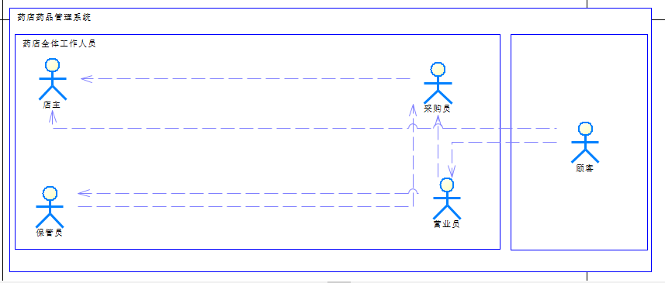
图2-1 涉众主图
2.3.2 分析用例图
本系统主要分为7大功能：系统登录管理，药品采购管理，药品出入库管理，药品销售管理，财务管理，用户管理，药品信息管理。
      - 系统登录
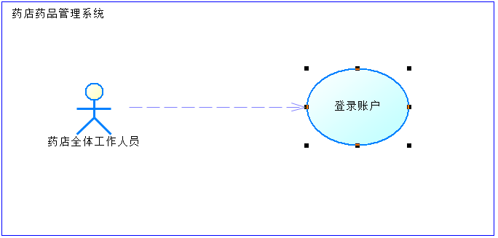
图2-2 系统登录用例图
1.系统登录脚本描述
用例名称：系统登录
参与者：药店工作人员
1．1前置条件
无
1．2后置条件
如果用例成功，参与者可以启动系统，使用系统提供的功能。反之，系统的状态不发生变化。
1.3基本事件流
当图书管理员登录系统时，用例启动。
系统提示用户输入用户名和密码
（1）用户输入用户名和密码
（2）系统验证输入的用户名和密码，若正确，则用户登录到系统中。
1．4异常事件流
如果用户输入无效的用户名/密码。则系统显示错误信息。用户可以选择返回基本事件流的起始点，重新输入正确的用户名/密码；或者取消登录，用例结束。

2.3.2.2药品采购管理
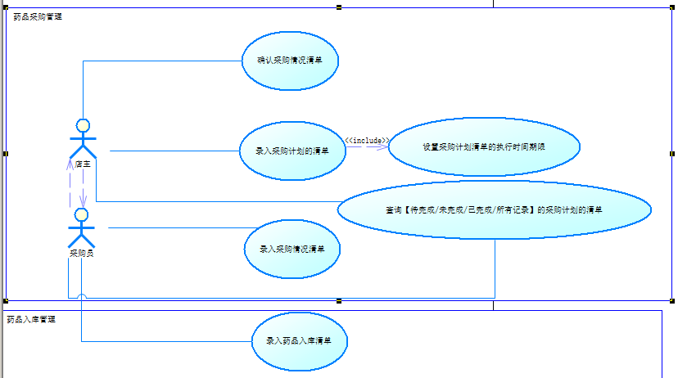
图2-3 库存管理用例图
2.录入采购计划清单脚本描述
用例名称：录入采购计划清单
参与者：店主（系统管理员）
2.1前置条件：
无
2.2后置条件：
设置采购清单的执行时间期限
创建采购计划清单完成后，系统发消息通知采购员，采购员按照清单采购药品，并录入请购情况清单。
2.3 基本事件流
当店主制订采购计划时，用例启动：
- 输入国药准字号
- 确认并选择目的药品的型号
- 输入药品数量（箱/盒/支）
- 循环执行（1），（2），（3）步骤，直到所有药品输入完成
- 确认所有采购药品信息
- 输入当前批次采购计划的执行截止时间
- 输入采购计划名称
- 输入采购计划发起者姓名（默认：当前登录的店主用户名）
- 创建完成。
2.4异常事件流
（1）如果不存在该药，则换下一种药品；

3 录入采购情况清单脚本描述
3. 1录入采购情况清单
用例名称：录入采购情况清单
参与者：采购员
3．2前置条件
（1）查询并存在该采购计划
（2）该采购计划在有效时间内
3.3后置条件
如果用例成功，系统将通知店主确认采购情况清单。
至此，采购行为流程完成
3.4基本事件流
当用户开始创建采购情况清单时，用例启动：
- 按照采购计划名或者采购计划序列号查询到当前执行的采购计划项
- 创建采购情况清单
- 按照采购计划依次输入已经采购的药品数目和采购价格
- 输入药品厂商指定的销售价格
- （可选）输入该项药品的采购情况的备注
- 重复（3），（4），直到输入完成
- 确认采购情况清单
- (输入)指定的执行该采购计划的采购员账号
- 采购情况清单创建完成（默认：执行采购者的姓名）。
3.5异常事件流
如果不存该采购计划，创建采购情况清单用例失败
如果不存在该采购员，用例失败
2.3.2.4 录入药品购买清单脚本
4录入药品购买请清单
用例名称：录入药品购买清单
参与者：营业员
4.1前置条件：
无
4.2后置条件
顾客确认该购买清单
（可选）打印该顾客本次药品的购买清单
4.3基本事件流
当营业员创建当前顾客的购买清单时，用例启动：
- 输入药品国药准字号
- 输入药品型号（容量/尺寸等）
- 输入该药品的单价
- 输入药品数量
- 重复（2），（3），（4），直到完成对购买药品信息的输入
- 输入顾客账号（无/有）
- 购买清单创建完成
4.4异常事件流
无

2.3.2.5 导出日结药品销售报表脚本描述
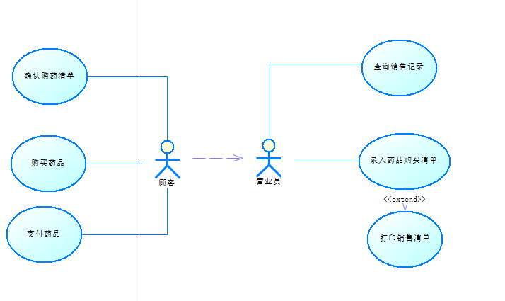
图2-4 导出日结药品销售报表用例图
用例名称：导出日结药品销售报表
参与者：营业员
5.1前置条件
无
5.2后置条件
提交日结销售报表给店主
5.3基本事件流
当营业员开始导出日结药品销售报表时，用例启动：
- 输入要查询的销售报表的日期
- 点击导出当日药品销售报表
- 用例结束
5.4异常事件流
无
…

2.3.3系统所有模块的用例图：
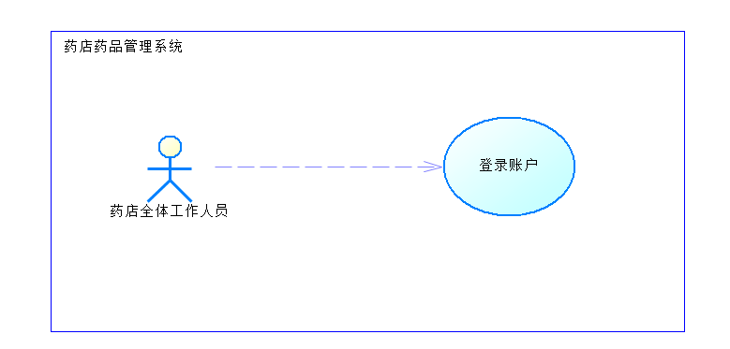
图2-5系统登录模块用例主图
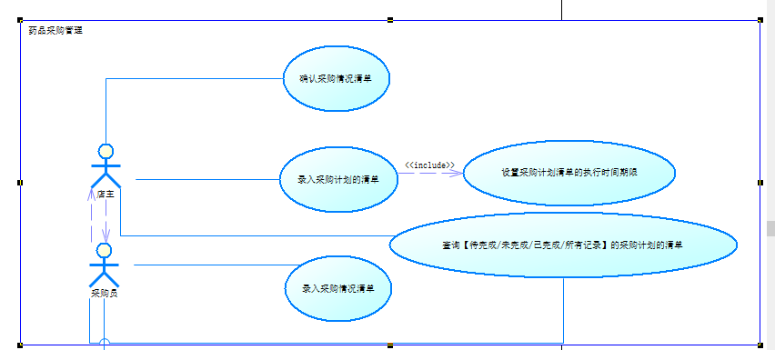
图2-6 药品采购管理用例主图
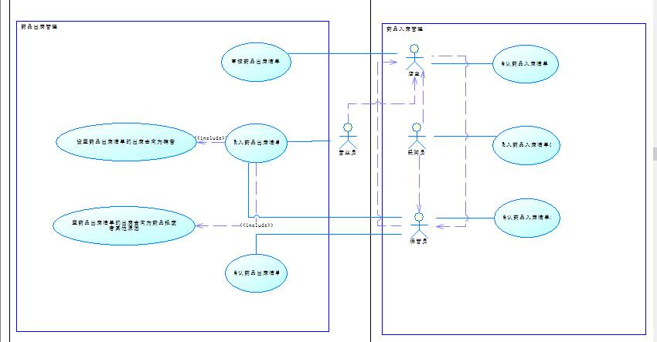
图2-7药品出入库管理用例主图

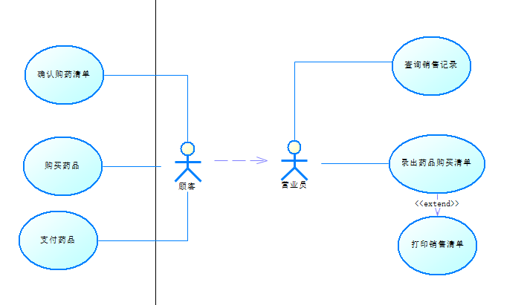
图2-8药品销售管理用例主图
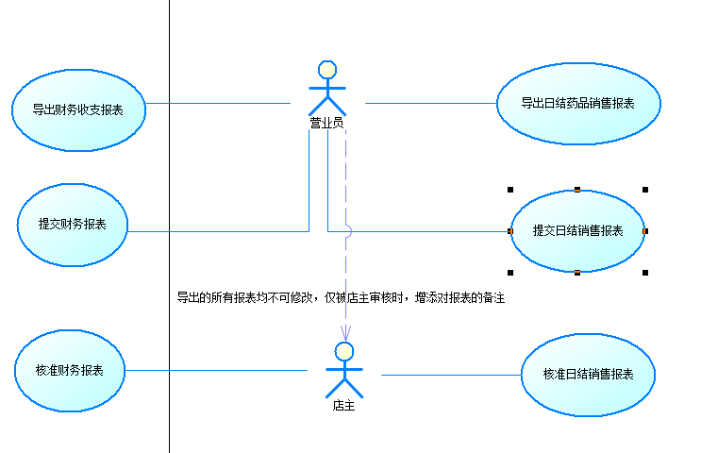
图2-9药店药品财务管理用例主图

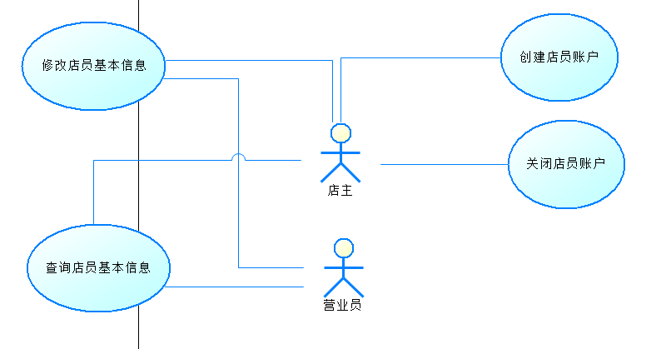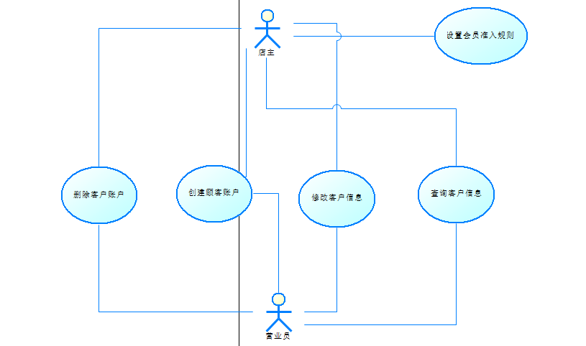
图2-10 用户管理[左:店员管理；右：顾客管理] 用例主图

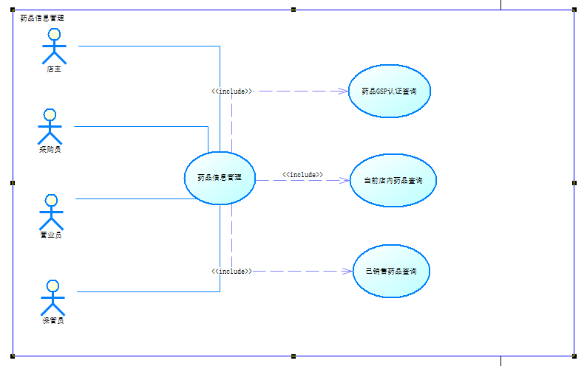
图2-11药品信息管理用例主图

3 问题分解
3.1 设计思路
（一）问题定义与需求分析
1 业务主体定义：
了解什么是药品？药品有哪些属性？药品行业的规范与标准？
2 场景与功能分析：
现实场景中，药品管理系统能够帮助用户解决哪些问题？
系统中涉及的业务实体之间有什么联系？
基于现有资源(人力|时间|能力|业务规模等)药品管理系统需要实现哪些功能？以及对非功能性的需求又有哪些？(如：UI设计)
3 参考已有相关类型的系统
该软件的系统架构，设计模式架构及其需要哪些技术实现一个普通的管理系统软件
4 确定系统功能规模与边界
5 撰写需求文档
利用CASE工具[Visio,Power Designer,Word]进行需求分析
（二） 数据库设计
[详细设计见下]
1 【概念分析】确定实体及其关系
（此阶段与撰写需求文档同步进行）
2 【数据库实现】创建仁爱药品管理系统数据库及其表
3 【撰写测试用例】
为每一张表格添加符合业务逻辑的用例
4 【核验数据库设计与实现】
确定数据库设计与实现与实际业务场景不违背

(三)非功能性设计
1【UI设计】确定系统颜色风格（界面统一风格）
（1）[颜色]以白色，深灰，翠绿，淡蓝为四大主要基色。其中，白色为主色，其他为辅色。 配之以橘红，天蓝，深蓝，土黄色作为点缀色。
2【组件设计】统一以Boostrap+JQuery+AdminTLE组件构建整体系统
（四）软件实现
（五）软件测试
模块(单元)测试与集成测试并行进行。
技术测试：
前端测试环境与开发环境独立，采用Chrome开发者模式和Sublime做测试
后端测试环境采用TEST包+JUNIT包进行技术与功能调试与测试

3.2 模块功能介绍
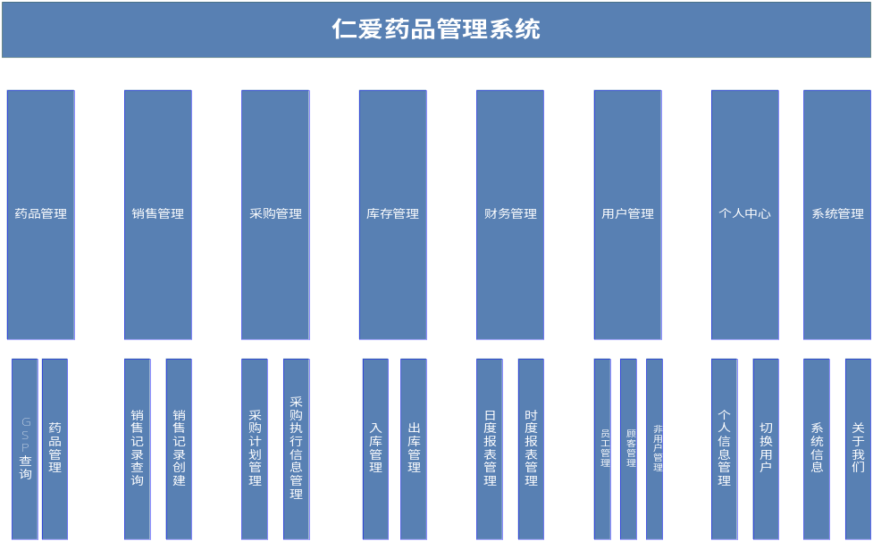

图3-1系统功能层次图

3.3 UML图
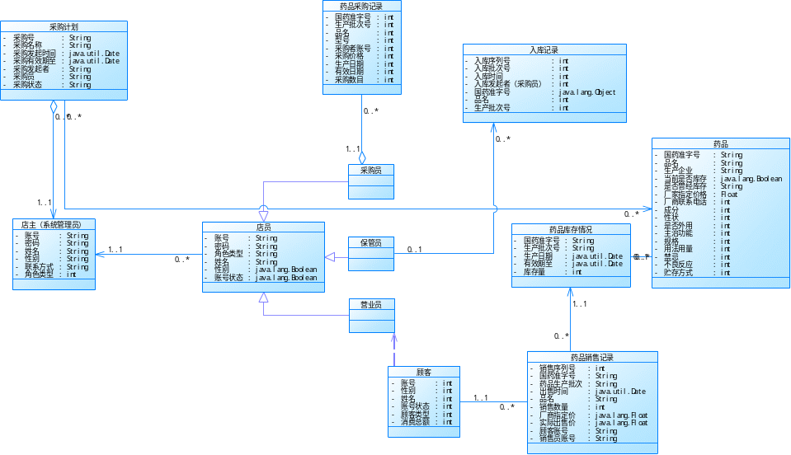
图3-2 系统主类图
3.6 数据库设计
3.6.0 确定实体
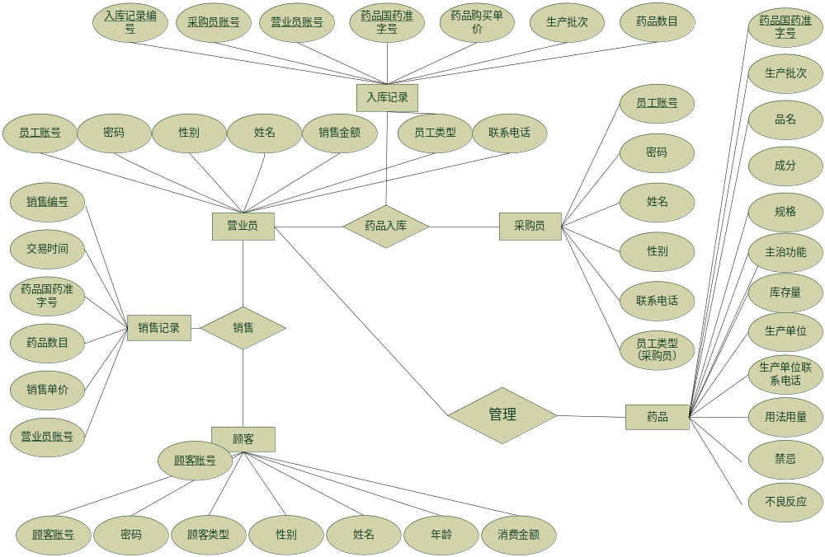
图3-3 系统E-R图
3.6.1 数据库逻辑设计
表名称 | 主键 | 描述
TB_Worker | WorkerID | 员工表/员工账号
TB_SaleRecord | SaleRecordID | 销售记录表/销售记录编号
TB_Customer | CustID | 顾客表/顾客账号
TB_InStoreRecord | InStoreRecordID | 入库记录编号
TB_Drug | DCMSNID | 药品表/国家药品准字号
表3-1 实体映射成表及主键,以及实体关系表

PK | 字段名称 | 字段类型 | NOT NULL | 默认值 | 约束 | 字段说明
● | WorkerID | Char(8) | ● |  | 主键 | 员工账号，入职年份（4）+入职序号（4位）
 | WKType | Char(3) | ● |  |  | 员工类型，如：营业员‘001’，采购员’002’
 | WKPassword | Varchar(16) | ● | 111111 |  | 员工密码，不低于6位，由英文或数字组成密码
 | WKName | Varchar(30) | ● |  |  | 员工姓名
 | WKSex | Char(1) | ● |  |  | 员工性别
 | WKSalesValue | Int | ○ | 0 |  | 销售金额
 | WKPhone | Varchar(20) | ○ |  |  | 员工电话
表3-2 员工表（TB_Worker）

PK | 字段名称 | 字段类型 | NOT NULL | 默认值 | 约束 | 字段说明
● | SaleRecordID | Char(8) | ● |  | 主键 | 销售记录编号，
 | SRTransactionTime | Datetime | ● | GetDate() |  | 交易时间
 | SRCMSN | Char(9) | ● |  | 外键 | 国药准字号Chinese Medicine StandardNumber
 | SRDurgNum | int | ○ | 0 |  | 药品数目，非负整数
 | SRSalePrice | Float | ● |  |  | 药品销售单价，单位：人民币/元
 | WorkerID | Char(8) | ● |  | 外键 | 营业员账号
● | CustID | Char(8) | ● | 00000000 | 外键 | 顾客账号,首次购买时的年份+顾客顺序号（4）  00000000表示非已注册顾客
表3-3 销售记录表（TB_SaleRecord）

PK | 字段名称 | 字段类型 | NOT NULL | 默认值 | 约束 | 字段说明
● | CustID | Char(8) | ● |  | 主键 | 顾客账号,首次购买时的年份+顾客顺序号（4）
 | CTPassword | Varchar(16) | ● | 111111 |  | 顾客密码，不低于6位，由英文或数字组成密码
 | CTType | char(3) | ● | 001 |  | 顾客类型，顾客001，会员002
 | CTName | Varchar(30) | ● | ‘佚名’ |  | 顾客姓名
 | CTSex | Char(1) | ● |  |  | 顾客性别,男’M’,女’F’
 | CTAge | Smallint | ○ | -1 |  | 顾客年龄，-1表示未知
 | CTConsumptionAmount | Int | ● | 0 |  | 顾客消费金额
 | CTPhone | varchar(20) |  |  |  | 顾客电话
表3-4 顾客表（TB_Customer）

PK | 字段名称 | 字段类型 | NOT NULL | 默认值 | 约束 | 字段说明
● | InStoreRecordID | Char（20） | ● |  | 主键 | 入库记录编号，入库日期（8）+时间（8）+4位序号
 | ISRBuyerID | Char(8) | ● |  | 外键 | 采购员账号，入职年份（4）+入职序号（4位）
 | ISRBusMID | Char（8） | ● |  | 外键 | 营业员账号，入职年份（4）+入职序号（4）
 | ISRCMSN | Char(9) | ● |  | 外键 | 国药准字号Chinese Medicine StandardNumber
 | ISRPurchasePrice | Float | ● |  |  | 药品进价的单价，单位：人民币/元
 | ISRProduceOrder | Char(8) | ● |  |  | 生产批次,生产日期（8）
 | ISRDurgNum | int | ○ | 0 |  | 药品数目，非负整数
表3-5 入库记录表（TB_InStoreRecord）

PK | 字段名称 | 字段类型 | NOT NULL | 默认值 | 约束 | 字段说明
● | DCMSNID | Char(9) | ● |  | 外键 | 国药准字号Chinese Medicine StandardNumber
 | DProduceOrder | Char(8) | ○ | 00000000 |  | 生产批次，即生产日期
 | DProductName | Varchr(50) | ● |  |  | 品名
 | DIngredient | text | ● |  |  | 成分
 | DSpecifications | Text | ○ |  |  | 规格
 | DMainFunction | text | ○ |  |  | 主治功能
 | DStock | int | ● | -1 |  | 库存，单位：份 ，未库存过-1，0库存过，但库存为0
 | DProductCompany | Varchar(60) | ● |  |  | 生产单位
 | DPrdtCompanyPhone | varchar(20) | ● |  |  | 生产单位电话
 | DMethodsUage | Varchar(100) | ● | ‘无’ |  | 用法用量
 | DForbid | Text | ● | ‘无’ |  | 禁忌
 | DNotReaction | Text | ● | ‘无’ |  | 不良反应
表3-6 药品表（TB_Drug）

4系统设计
4.1类设计
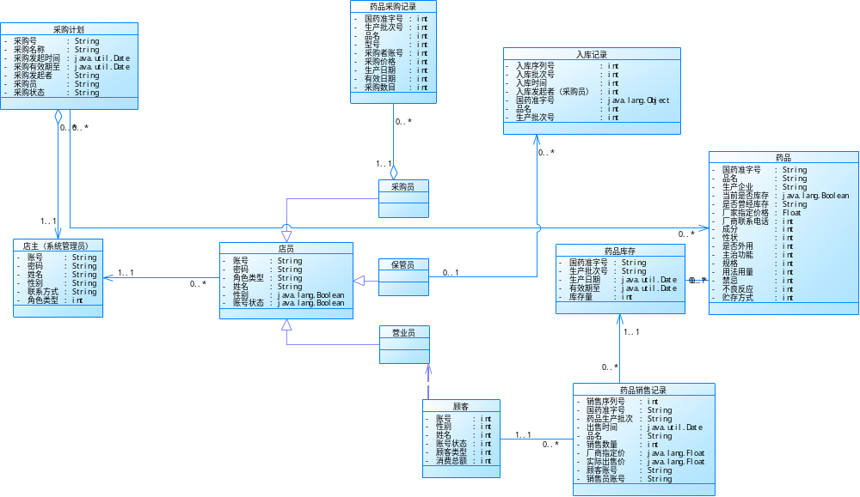

图4-1 系统主类图

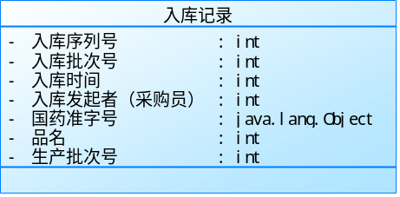

图4-2 入库记录类图

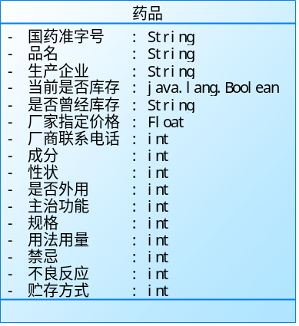

图4-3 药品类图

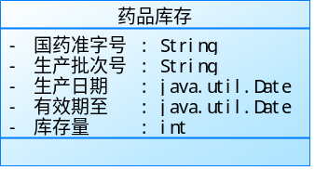

图4-4 药品库存类图

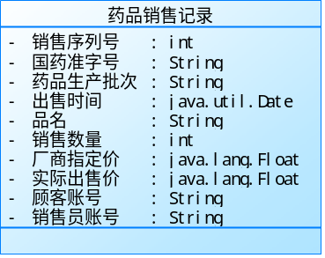

图4-5 药品销售记录类图

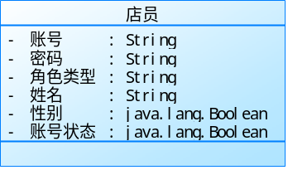

图4-6 店员类图

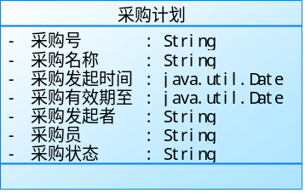

图4-7采购计划类图

- DAO层
  - DBUtil
package com.dao;

import java.sql.Connection;
import java.sql.PreparedStatement;
import java.sql.ResultSet;
import java.sql.SQLException;

import com.mchange.v2.c3p0.ComboPooledDataSource;

/* *
* Name:数据库工具类
*
* */
public class DBUtil{

private static String datasource = "Project_MedicineMS";
private static ComboPooledDataSource ds = null;
private static Connection connection = null;
private static ResultSet rSet = null;
private static PreparedStatement ptmt = null;

/* *
* 静态运行区
* */
static{
try {
ds = new ComboPooledDataSource(datasource);//静态(only one)：连接配置的连接池
connection = ds.getConnection();
} catch (SQLException e) {
System.out.println("**********获取数据库连接失败！**********");
e.printStackTrace();
throw new RuntimeException(e);
}
}

public static void close() {
close(connection, rSet, ptmt);
}

public static void setDataSource(String newDataSource){
datasource = newDataSource;
ds = new ComboPooledDataSource(newDataSource);
close(connection, rSet, ptmt);//关闭之前的连接池
try {
connection = ds.getConnection();
} catch (SQLException e) {
System.out.println("**********获取数据库重置后，连接失败！**********");
e.printStackTrace();
throw new RuntimeException(e);
}
}

public static ComboPooledDataSource getDataSource(){
return ds;
}

/* *
* 私有构造函数
* 工具类，一般不要实例化，此时可以采用单例设计模式，或者将构造方法私有化
* */
private DBUtil() {
// TODO Auto-generated constructor stub
}

/* *
* 获取数据库连接
* @return connection
* */
public static Connection getConnection() {
return connection;
}

public static ResultSet getResultSet(String sql,Object params[]){
connection = getConnection();
try {
ptmt = connection.prepareStatement(sql);
try{
for(int i=0;i<params.length;i++){
ptmt.setString(i,(String)params[i]);
}
try{
rSet = ptmt.executeQuery();
return rSet;
}catch (Exception e) {
System.out.println("**********预处理语句执行异常**********");
e.printStackTrace();
}
}catch (Exception e) {
System.out.println("**********预处理语句装载参数异常**********");
e.printStackTrace();
}
} catch (SQLException e) {
System.out.println("**********预处理语句获取异常**********");
e.printStackTrace();
}
return null;
}

/* *
* 关闭数据库里连接
* @param conn
* @param rset
* @param ptmt
* */
public static void close(Connection conn,ResultSet rset,PreparedStatement ptmt) {
if(rset!=null){
try{
rset.close();
}catch (SQLException e) {
System.out.println("**********结果集关闭异常**********");
e.printStackTrace();
}
}
if(ptmt!=null){
try{
ptmt.close();
}catch (SQLException e) {
System.out.println("**********预处理语句关闭异常**********");
e.printStackTrace();
}
}
if(ptmt!=null){
try{
ptmt.close();
}catch (SQLException e) {
System.out.println("**********数据库连接(池)关闭异常**********");
e.printStackTrace();
}
}
}

}

  - FeedBackDao：
package com.dao;

import java.sql.SQLException;
import java.util.List;

import org.apache.commons.dbutils.QueryRunner;
import org.apache.commons.dbutils.handlers.BeanListHandler;

import com.entity.FeedBack;

public class FeedBackDao {

public static List<FeedBack> findAll() throws SQLException{
String sql = "select fdbc_id_PK as id,fdbc_email as email,fdbc_realName as realName,fdbc_telephone as phone,fdbc_message as message,fdbc_readState as readState,fdbc_sendDate as sendDate from FeedBack;";
QueryRunner queryRunner = new QueryRunner();
return queryRunner.query(DBUtil.getConnection(), sql, new BeanListHandler<>(FeedBack.class));
}

public static int add(FeedBack fb) throws SQLException{
String sql = "insert into feedback values(?,?,?,?,?,?,?);";
Object params[] = {fb.getId(),fb.getEmail(),fb.getRealName(),fb.getPhone(),fb.getMessage(),fb.getReadState(),fb.getSendDate()};

QueryRunner queryRunner = new QueryRunner();

return queryRunner.update(DBUtil.getConnection(), sql, params);
}

public static List<FeedBack> findByConditions(String sql, Object params[]) throws SQLException{
QueryRunner queryRunner = new QueryRunner();
return queryRunner.query(DBUtil.getConnection(), sql, params,new BeanListHandler<>(FeedBack.class));
}

public static int update(String sql,Object params[]) throws SQLException{
QueryRunner queryRunner = new QueryRunner();

return queryRunner.update(DBUtil.getConnection(), sql, params);
}

//根据id更改反馈状态
public static int update(FeedBack fb) throws SQLException{
QueryRunner queryRunner = new QueryRunner();
String sql = "update feedback set fdbc_email = ?,fdbc_realName = ?,fdbc_telephone = ?,fdbc_message = ?,fdbc_readState = ?,fdbc_sendDate = ? where fdbc_id_PK = ?";
Object params[] = {fb.getEmail(),fb.getRealName(),fb.getPhone(),fb.getMessage(),fb.getReadState(),fb.getSendDate(),fb.getId()};
return queryRunner.update(DBUtil.getConnection(), sql, params);
}

}

  - MedicineDao
package com.dao;

import java.sql.SQLException;
import java.util.List;

import javax.swing.JOptionPane;

import org.apache.commons.dbutils.QueryRunner;
import org.apache.commons.dbutils.handlers.BeanListHandler;

import com.entity.Medicine;

public class MedicineDao {

public static List<Medicine> findByConditions(String sql,Object params[]) throws SQLException{
QueryRunner queryRunner = new QueryRunner();
return queryRunner.query(DBUtil.getConnection(), sql, params, new BeanListHandler<>(Medicine.class));
}

public static boolean delete(String cmpk) throws SQLException{
QueryRunner queryRunner = new QueryRunner();
String sql ="delete from medicine where mdcn_cmpn_PK = ?";
// JOptionPane.showMessageDialog(null, "sql:"+sql+"|cmpk:"+cmpk);
return queryRunner.update(DBUtil.getConnection(), sql, new Object[]{cmpk})>0?true:false;//可能存在外键引用约束
}

public static int update(String sql,Object params[]) throws SQLException{
QueryRunner queryRunner = new QueryRunner();
return queryRunner.update(DBUtil.getConnection(), sql,params);//可能存在外键引用约束
}
}

  - MedicineStorageDao
package com.dao;

import java.sql.Connection;
import java.sql.SQLException;
import java.util.List;

import org.apache.commons.dbutils.QueryRunner;
import org.apache.commons.dbutils.handlers.BeanListHandler;
import org.junit.Test;

import com.entity.MedicineStorage;

public class MedicineStorageDao {

public static int update(Connection connection,String sql,Object params[]) throws SQLException{
//获得数据库连接器
Connection con = null;
if(connection==null){
con = DBUtil.getConnection();
}else {
con = connection;
}

QueryRunner queryRunner = new QueryRunner();

return queryRunner.update(con, sql, params);//返回受影响的记录数目
}

// 通过国药准字号+生产批次号查询药品库存信息
public static MedicineStorage find(String msto_cmpn_FK, String msto_batchNum) {
QueryRunner qRunner = new QueryRunner();
String sql = "select msto_id_PK as id,msto_cmpn_FK as cmpn,msto_name as name,msto_batchNum as batchNum,msto_manufcName as manufcName,msto_recomdPrice as recomdPrice,msto_productTele as productTele,msto_productFax as productFax,msto_productAddr as productAddr,msto_elecMonitCode as elecMonitCode,msto_productDate as productDate,msto_expireDate as expireDate,msto_sotorageNum as sotorageNum from MedicineStorage where msto_cmpn_FK = ? and msto_batchNum = ?";
Object params[] = { msto_cmpn_FK, msto_batchNum };
try {
List<MedicineStorage> list = qRunner.query(DBUtil.getConnection(), sql,
new BeanListHandler<>(MedicineStorage.class), params);

if (!list.isEmpty()) {
return list.get(0);
}
} catch (SQLException e) {
System.out.print("**********[MedicineStorageDao:find] 数据库查询执行异常 **********");
e.printStackTrace();
}
return null;
}

public static MedicineStorage find(String msto_cmpn_FK) {
return null;
}

public static List<MedicineStorage> findByCondition(String sql,Object params[]){
QueryRunner qRunner = new QueryRunner();
try {
List<MedicineStorage> list = qRunner.query(DBUtil.getConnection(), sql,
new BeanListHandler<>(MedicineStorage.class), params);

if (!list.isEmpty()) {
return list;
}
} catch (SQLException e) {
System.out.print("**********[MedicineStorageDao:findByCondition] 数据库查询执行异常 **********");
e.printStackTrace();
}
return null;
}

public static void main(String args[]) {
MedicineStorage medicineStorage = MedicineStorageDao.find("Z44021906", "4140022");
if (medicineStorage != null) {
System.out.println(medicineStorage.toString());
} else {
System.out.println("查询不到此药品");
}
}

@Test
public void test1() throws SQLException{
String sql = "update medicinestorage set msto_sotorageNum = ? where msto_cmpn_FK = ? and msto_batchNum = ?";
Object params[] = {203,"Z44021906","4140022"};
if(MedicineStorageDao.update(DBUtil.getConnection(), sql, params)>0){
System.out.println("数据更新成功！");
}else{
System.out.println("数据更新失败！");
}

}
}

  - MSaleRecordDao：
package com.dao;

import java.sql.Connection;
import java.sql.SQLException;
import java.util.ArrayList;
import java.util.Date;
import java.util.List;
import java.util.UUID;

import org.apache.commons.dbutils.QueryRunner;
import org.apache.commons.dbutils.handlers.BeanListHandler;
import org.junit.Test;

import com.entity.MSaleRecord;
import com.entity.MedicineStorage;

public class MSaleRecordDao {

public static int createMedicineSaleRecord(MSaleRecord msalerecord) {
Connection con = DBUtil.getConnection();
try {
con.setAutoCommit(false);// 开启事务

// 查询该药品库存
MedicineStorage ms = MedicineStorageDao.find(msalerecord.getCmpn(), msalerecord.getBatchNum());
if (ms == null) {
con.commit();
con.setAutoCommit(true); //关闭事务
DBUtil.close();
return -1; // 查询不到此药品的库存
}

// 如果查询到，则：将待创建的记录中的药品数量与数据库中药品余量比较
int now_SotorageNum = ms.getSotorageNum() - msalerecord.getSaleNum();
if (now_SotorageNum < 0) {// 库存不足
con.commit();
con.setAutoCommit(true); //关闭事务
DBUtil.close();
return -2;
}

// 反之：可以正常执行该行为
// 1.创建销售记录
// 2.更新库存

// 1.创建药品销售记录
boolean isSuccesss_insertMSaleRecord = insert(con, msalerecord);
// 2. 更新库存
String sql2 = "update medicinestorage set msto_sotorageNum = ? where msto_cmpn_FK = ? and msto_batchNum = ?";
Object ontherPramas[] = { now_SotorageNum,msalerecord.getCmpn(),msalerecord.getBatchNum()};
int effectNum_updateStorageNum = MedicineStorageDao.update(con, sql2, ontherPramas);
if(isSuccesss_insertMSaleRecord==true && effectNum_updateStorageNum>=0){//如果两件事都做成功了：提交事务
con.commit();
con.setAutoCommit(true);//关闭事务

System.out.println("**********[MedicineStorageDao ：createMedicineSaleRecord] 事务执行成功！！！ **********");
return 0;//成功完成事务

}else{
con.rollback();
con.setAutoCommit(true);//关闭事务
return -3; //事务正常，但两件事没有做成
}
} catch (SQLException e) {
try {
con.rollback();
con.setAutoCommit(true); //关闭事务
DBUtil.close();
return -4; //回滚事务成功
} catch (SQLException e1) {
System.out.println("**********[MedicineStorageDao ：createMedicineSaleRecord] 数据库事务执行异常[事务回滚失败] **********");
e.printStackTrace();
e1.printStackTrace();
} //事务回滚
System.out.println("**********[MedicineStorageDao ：createMedicineSaleRecord] 数据库事务执行异常[事务回滚成功] **********");
e.printStackTrace();
}
return 0;
}

public static boolean insert(Connection connection, MSaleRecord msalerecord) throws SQLException {
// 获得数据库连接器
Connection con = null;
if (connection == null) {
con = DBUtil.getConnection();
} else {
con = connection;
}
// String sql = "select msrd_id_PK as id,msrd_cmpn_FK as
// cmpn,msrd_batchNum as batchNum,msrd_saleDate as saleDate,msrd_name as
// name,msrd_saleNum as saleNum,msrd_salePrice as
// salePrice,msrd_customerId_FK as customerId,msrd_salerId_FK as salerId
// from MSaleRecord";
String sql = "insert into MSaleRecord values(?,?,?,?,?,?,?,?,?);";
Object params[] = { msalerecord.getId(), msalerecord.getCmpn(), msalerecord.getBatchNum(),
msalerecord.getSaleDate(), msalerecord.getName(), msalerecord.getSaleNum(), msalerecord.getSalePrice(),
msalerecord.getCustomerId(), msalerecord.getSalerId() };
QueryRunner qRunner = new QueryRunner();
// List<MSaleRecord> list = qRunner.query(DBUtil.getConnection(), sql,
// params, new BeanListHandler<>(MSaleRecord.class));
int num = qRunner.update(con, sql, params);
if (num > 0) {
return true; // 创建成功
}
return false;

}

public static List<MSaleRecord> findAll() throws SQLException{
List<MSaleRecord> list = null;
//按照时间降序查询
String sql = "select msrd_id_PK as id,msrd_cmpn_FK as cmpn,msrd_batchNum as batchNum,msrd_saleDate as saleDate,msrd_name as name,msrd_saleNum as saleNum,msrd_salePrice as salePrice,msrd_customerId_FK as customerId,msrd_salerId_FK as salerId from MSaleRecord order by msrd_saleDate DESC";
QueryRunner qRunner = new QueryRunner();
list = qRunner.query(DBUtil.getConnection(),sql,new BeanListHandler<>(MSaleRecord.class));
return list;
}

@Test
public void test1(){
try {
System.out.println(MSaleRecordDao.findAll().get(0).toString());

} catch (SQLException e) {
// TODO Auto-generated catch block
e.printStackTrace();
}
}

public static void main(String args[]) {
MSaleRecord msalerecord = new MSaleRecord();
msalerecord.setBatchNum("201602003");
msalerecord.setCmpn("Z20080195");
msalerecord.setId(UUID.randomUUID().toString().replaceAll("-", ""));
msalerecord.setSaleDate(new Date());
msalerecord.setSalePrice(18.23);
msalerecord.setName("复方仙鹤草肠炎片");
msalerecord.setCustomerId("cust001");
msalerecord.setSaleNum(4);
msalerecord.setSalerId("staff002");
try {
System.out.print(MSaleRecordDao.createMedicineSaleRecord(msalerecord));
} catch (Exception e) {
// TODO Auto-generated catch block
e.printStackTrace();
}
}
}

  - RegisterDao
package com.dao;

import java.sql.SQLException;
import java.util.List;

import org.apache.commons.dbutils.QueryRunner;
import org.apache.commons.dbutils.handlers.BeanListHandler;

import com.entity.Register;

/* *
* 错误代码：07X 【all】
* */
public class RegisterDao {

public static int update(String sql,Object params[]){
try {
QueryRunner queryRunner = new QueryRunner();
return queryRunner.update(DBUtil.getConnection(), sql, params);
} catch (SQLException e) {
System.out.println("**********[RegisterDao:update][错误代码：071 数据库更新失败！]");
e.printStackTrace();
return -1; //数据库执行失败
}
}

public static List<Register> find(String sql,Object params[]){
try {
QueryRunner queryRunner = new QueryRunner();
return queryRunner.query(DBUtil.getConnection(), sql,params,new BeanListHandler<>(Register.class));
} catch (SQLException e) {
System.out.println("**********[RegisterDao:find][错误代码：072 数据库查询失败！]");
e.printStackTrace();
}
return null;
}

public static List<Register> findAll(){
String sql = "select rgst_id_PK as id,rgst_email as email,rgst_realName as realName,rgst_telephone as phone,rgst_state as state,rgst_accountId as accountId from register;";
QueryRunner queryRunner = new QueryRunner();
try {
return queryRunner.query(DBUtil.getConnection(), sql,new BeanListHandler<>(Register.class));
} catch (SQLException e) {
System.out.println("**********[RegisterDao:findAll][错误代码：073 数据库查询失败！]");
e.printStackTrace();
}
return null;
}

}

  - UserDao
package com.dao;

import java.sql.SQLException;
import java.util.ArrayList;
import java.util.List;

import javax.swing.JOptionPane;

import org.apache.commons.dbutils.QueryRunner;
import org.apache.commons.dbutils.handlers.BeanListHandler;

import com.entity.Customer;
import com.entity.Staff;

public class UserDao {
private static Customer customer = null;
private static Staff staff = null;

public static boolean addStff(Staff staff){
return false;
}
public static boolean addCustomer(Customer customer){
return false;
}

public boolean deleteCustomer(String id){
return false;
}

public boolean deleteStaff(String id){
return false;
}

public static int update(String sql,Object params[]) throws SQLException{
QueryRunner queryRunner = new QueryRunner(DBUtil.getDataSource());
return queryRunner.update(DBUtil.getConnection(), sql, params);
}

public static Staff findStaffByPK(String pk) throws SQLException{
QueryRunner queryRunner = new QueryRunner(DBUtil.getDataSource());
Object params[] ={pk};
StringBuffer sql = new StringBuffer("select staf_accountId_PK as accountName,staf_password as password,staf_userType as userType,staf_realName as realName,staf_sex as sex,staf_accountState as accountState,staf_telephone as telephone from staff where staf_accountId_PK = ?");
List<Staff> list = queryRunner.query(sql.toString(), params, new BeanListHandler<>(Staff.class));

if(list.size()>0){
return list.get(0);
}
else{
return null;
}
}
public static Staff findStaffByConditions(String sql,Object params[]) throws SQLException{
QueryRunner queryRunner = new QueryRunner(DBUtil.getDataSource());
// StringBuffer sql = new StringBuffer("select staf_accountId_PK as accountName,staf_password as password,staf_userType as userType,staf_realName as realName,staf_sex as sex,staf_accountState as accountState,staf_telephone as telephone from staff where staf_accountId_PK = ?");
List<Staff> list = queryRunner.query(sql, params, new BeanListHandler<>(Staff.class));

if(list.size()>0){
return list.get(0);
}
else{
return null;
}
}

public static Staff findCustomerByPK(String pk){
return null;
}

public static List<Staff> findAllStaff() throws SQLException{
String sql = "select staf_accountId_PK as accountNo,staf_password as password,staf_userType as userType,staf_realName as realName,staf_sex as sex,staf_accountState as accountState,staf_telephone as telephone from staff";
QueryRunner queryRunner = new QueryRunner();
return queryRunner.query(DBUtil.getConnection(), sql,new BeanListHandler<>(Staff.class));
}
public static List<Customer> findAllCustomer() throws SQLException{
String sql = "select cstm_accountId_PK as accountNo,cstm_password as password,cstm_userType as userType,cstm_userType as userType,cstm_sex as sex,cstm_accountState as accountState,cstm_telephone as telephone,cstm_age as age,cstm_consumpTotal as consumpTotal from Customer;";
QueryRunner queryRunner = new QueryRunner();
return queryRunner.query(DBUtil.getConnection(), sql,new BeanListHandler<>(Customer.class));

}

public static int addCustomerConsumpTotal(String accountNO,double money) throws SQLException{
String sql ="update customer set cstm_consumpTotal = cstm_consumpTotal + ? where cstm_accountId_PK = ?";
Object params[] = {money,accountNO};
QueryRunner queryRunner = new QueryRunner();
return queryRunner.update(DBUtil.getConnection(), sql, params);
}

public static void main(String args[]){

}
}

- ENTITY层

1.Customer：
package com.entity;

public class Customer {
private String accountNo; //账户名【cstm_accountId_PK】
private String password; //顾客账号密码【cstm_password】
private int userType; //用户类型【cstm_userType】
private String realName; //真实姓名【cstm_userType(char(1))】
private String sex; //性别【cstm_userType】
private int accountState; //用户账号状态【cstm_accountState（Bool）】
private String telephone; //用户电话【cstm_telephone】;
private int age; //年龄【cstm_age】
private float consumpTotal; //消费总额【cstm_consumpTotal】
public Customer() {
super();
}
public Customer(String accountNo, String password, int userType, String realName, String sex, int accountState,
String telephone, int age, float consumpTotal) {
super();
this.accountNo = accountNo;
this.password = password;
this.userType = userType;
this.realName = realName;
this.sex = sex;
this.accountState = accountState;
this.telephone = telephone;
this.age = age;
this.consumpTotal = consumpTotal;
}
public String getAccountNo() {
return accountNo;
}
public void setAccountNo(String accountNo) {
this.accountNo = accountNo;
}
public String getPassword() {
return password;
}
public void setPassword(String password) {
this.password = password;
}
public int getUserType() {
return userType;
}
public void setUserType(int userType) {
this.userType = userType;
}
public String getRealName() {
return realName;
}
public void setRealName(String realName) {
this.realName = realName;
}
public String getSex() {
return sex;
}
public void setSex(String sex) {
this.sex = sex;
}
public int getAccountState() {
return accountState;
}
public void setAccountState(int accountState) {
this.accountState = accountState;
}
public String getTelephone() {
return telephone;
}
public void setTelephone(String telephone) {
this.telephone = telephone;
}
public int getAge() {
return age;
}
public void setAge(int age) {
this.age = age;
}
public float getConsumpTotal() {
return consumpTotal;
}
public void setConsumpTotal(float consumpTotal) {
this.consumpTotal = consumpTotal;
}
@Override
public String toString() {
return "Customer [accountNo=" + accountNo + ", password=" + password + ", userType=" + userType + ", realName="
+ realName + ", sex=" + sex + ", accountState=" + accountState + ", telephone=" + telephone + ", age="
+ age + ", consumpTotal=" + consumpTotal + "]";
}

}

2.FeedBack：
package com.entity;

import java.util.Date;

public class FeedBack {
private String id;// fdbc_id_PK char(32) not null primary KEY COMMENT
// '【主键】用户反馈记录的编号[使用UUID创建]',
private String email = "/";// fdbc_email varchar(254) COMMENT '用户的邮箱地址',
private String realName = "/";// fdbc_realName VARCHAR(50) COMMENT '用户姓名',
private String phone = "/";// fdbc_telephone varchar(13) COMMENT '用户电话',
private String message = "/";// fdbc_message varchar(255) COMMENT '用户反馈的消息',
private String readState = "/";// fdbc_readState char(3) default '000'
// COMMENT '反馈记录阅读状态：000未读 001：已读',
private Date sendDate = new Date();// fdbc_sendDate datetime not null
// DEFAULT now()
// COMMENT '反馈消息创建时间'

public FeedBack() {
super();
}

public FeedBack(String id, String email, String realName, String phone, String message, String readState) {
super();
this.id = id;
this.email = email;
this.realName = realName;
this.phone = phone;
this.message = message;
this.readState = readState;
}

public FeedBack(String id, String email, String realName, String phone, String message, String readState,
Date sendDate) {
super();
this.id = id;
this.email = email;
this.realName = realName;
this.phone = phone;
this.message = message;
this.readState = readState;
this.sendDate = sendDate;
}

public String getId() {
return id;
}

public void setId(String id) {
this.id = id;
}

public String getEmail() {
return email;
}

public void setEmail(String email) {
this.email = email;
}

public String getRealName() {
return realName;
}

public void setRealName(String realName) {
this.realName = realName;
}

public String getPhone() {
return phone;
}

public void setPhone(String phone) {
this.phone = phone;
}

public String getMessage() {
return message;
}

public void setMessage(String message) {
this.message = message;
}

public String getReadState() {
return readState;
}

public void setReadState(String readState) {
this.readState = readState;
}

public Date getSendDate() {
return sendDate;
}

public void setSendDate(Date sendDate) {
this.sendDate = sendDate;
}

@Override
public String toString() {
return "FeedBack [id=" + id + ", email=" + email + ", realName=" + realName + ", phone=" + phone + ", message="
+ message + ", readState=" + readState + "]";
}

}

2.Medicine：
package com.entity;

public class Medicine {

private String cmpk; // 【主键】国家药品准字号mdcn_cmpn_PK
private String name; // 药品品名mdcn_name
private boolean prescription; // 是否处方药mdcn_is
private String component;// 药品成分 mdcn_component
private String property;// 性状mdcn_property
private String useType;// mdcn_useType '使用方式:0 未知；1 仅可食用；2 仅可外用；3 即可食用又可外用'
private String mainFun;// mdcn_mainFun '主治功能'
private String standard;// mdcn_standard '药品规格：（Eg:每片重x.xx克）'
private String usageX;// mdcn_usageX '用法用量(Eg:口服)'
private String forbid;// mdcn_forbid '禁忌'
private String badEffect;// mdcn_badEffect '不良反应'
private String attention;// mdcn_attention '注意事项'
private String wrap;// mdcn_wrap '包装'
private String storageWay;// mdcn_storageWay '贮存方式'
public Medicine() {
super();
}
public Medicine(String cmpk, String name, boolean prescription, String component, String property, String useType,
String mainFun, String standard, String usageX, String forbid, String badEffect, String attention,
String wrap, String storageWay) {
super();
this.cmpk = cmpk;
this.name = name;
this.prescription = prescription;
this.component = component;
this.property = property;
this.useType = useType;
this.mainFun = mainFun;
this.standard = standard;
this.usageX = usageX;
this.forbid = forbid;
this.badEffect = badEffect;
this.attention = attention;
this.wrap = wrap;
this.storageWay = storageWay;
}
public String getCmpk() {
return cmpk;
}
public void setCmpk(String cmpk) {
this.cmpk = cmpk;
}
public String getName() {
return name;
}
public void setName(String name) {
this.name = name;
}
public boolean isPrescription() {
return prescription;
}
public void setPrescription(boolean prescription) {
this.prescription = prescription;
}
public String getComponent() {
return component;
}
public void setComponent(String component) {
this.component = component;
}
public String getProperty() {
return property;
}
public void setProperty(String property) {
this.property = property;
}
public String getUseType() {
return useType;
}
public void setUseType(String useType) {
this.useType = useType;
}
public String getMainFun() {
return mainFun;
}
public void setMainFun(String mainFun) {
this.mainFun = mainFun;
}
public String getStandard() {
return standard;
}
public void setStandard(String standard) {
this.standard = standard;
}
public String getUsageX() {
return usageX;
}
public void setUsageX(String usageX) {
this.usageX = usageX;
}
public String getForbid() {
return forbid;
}
public void setForbid(String forbid) {
this.forbid = forbid;
}
public String getBadEffect() {
return badEffect;
}
public void setBadEffect(String badEffect) {
this.badEffect = badEffect;
}
public String getAttention() {
return attention;
}
public void setAttention(String attention) {
this.attention = attention;
}
public String getWrap() {
return wrap;
}
public void setWrap(String wrap) {
this.wrap = wrap;
}
public String getStorageWay() {
return storageWay;
}
public void setStorageWay(String storageWay) {
this.storageWay = storageWay;
}
@Override
public String toString() {
return "Medicine [cmpk=" + cmpk + ", \nname=" + name + ", \nprescription=" + prescription + ", \ncomponent="
+ component + ", \nproperty=" + property + ", \nuseType=" + useType + ", \nmainFun=" + mainFun
+ ", \nstandard=" + standard + ", \nusageX=" + usageX + ", \nforbid=" + forbid + ", \nbadEffect="
+ badEffect + ", \nattention=" + attention + ", \nwrap=" + wrap + ", \nstorageWay=" + storageWay + "]";
}

}

3.MedicineStorage
package com.entity;

import java.sql.Date;

public class MedicineStorage {
private int id;// msto_id_PK'【主键】药品库存编号'
private String cmpn;// msto_cmpn_FK'【外键】国家药品准字号(Country Medicine Permit Number)',
private String name;// msto_name '药品品名',
private String batchNum;// msto_batchNum '生产批次号(数据引用：药品销售记录)',
private String manufcName;// msto_manufcName '生产企业名',
private double recomdPrice;// msto_recomdPrice '厂家推荐销售价格（单位：元）',
private String productTele;// msto_productTele'厂商联系电话',
private String productFax;// msto_productFax '厂家传真号码',
private String productAddr;// msto_productAddr'生产地址',
private String elecMonitCode;// msto_elecMonitCode '00000000000000000000' COMMENT '电子监管码(0值：无监管码)',
private Date productDate;// msto_productDate '生产日期(数据来源：采购记录)',
private Date expireDate;// msto_expireDate'有效日期(数据来源：采购记录)',
private int sotorageNum;// msto_sotorageNum'库存数目（数据影响方：药品销售记录）',

public MedicineStorage() {
super();
}

public MedicineStorage(int id, String cmpn, String name, String batchNum, String manufcName, double recomdPrice,
String productTele, String productFax, String productAddr, String elecMonitCode, Date productDate,
Date expireDate, int sotorageNum) {
super();
this.id = id;
this.cmpn = cmpn;
this.name = name;
this.batchNum = batchNum;
this.manufcName = manufcName;
this.recomdPrice = recomdPrice;
this.productTele = productTele;
this.productFax = productFax;
this.productAddr = productAddr;
this.elecMonitCode = elecMonitCode;
this.productDate = productDate;
this.expireDate = expireDate;
this.sotorageNum = sotorageNum;
}

public int getId() {
return id;
}

public void setId(int id) {
this.id = id;
}

public String getCmpn() {
return cmpn;
}

public void setCmpn(String cmpn) {
this.cmpn = cmpn;
}

public String getName() {
return name;
}

public void setName(String name) {
this.name = name;
}

public String getBatchNum() {
return batchNum;
}

public void setBatchNum(String batchNum) {
this.batchNum = batchNum;
}

public String getManufcName() {
return manufcName;
}

public void setManufcName(String manufcName) {
this.manufcName = manufcName;
}

public double getRecomdPrice() {
return recomdPrice;
}

public void setRecomdPrice(double recomdPrice) {
this.recomdPrice = recomdPrice;
}

public String getProductTele() {
return productTele;
}

public void setProductTele(String productTele) {
this.productTele = productTele;
}

public String getProductFax() {
return productFax;
}

public void setProductFax(String productFax) {
this.productFax = productFax;
}

public String getProductAddr() {
return productAddr;
}

public void setProductAddr(String productAddr) {
this.productAddr = productAddr;
}

public String getElecMonitCode() {
return elecMonitCode;
}

public void setElecMonitCode(String elecMonitCode) {
this.elecMonitCode = elecMonitCode;
}

public Date getProductDate() {
return productDate;
}

public void setProductDate(Date productDate) {
this.productDate = productDate;
}

public Date getExpireDate() {
return expireDate;
}

public void setExpireDate(Date expireDate) {
this.expireDate = expireDate;
}

public int getSotorageNum() {
return sotorageNum;
}

public void setSotorageNum(int sotorageNum) {
this.sotorageNum = sotorageNum;
}

@Override
public String toString() {
return "MedicineStorage [id=" + id + ", cmpn=" + cmpn + ", name=" + name + ", batchNum=" + batchNum
+ ", manufcName=" + manufcName + ", recomdPrice=" + recomdPrice + ", productTele=" + productTele
+ ", productFax=" + productFax + ", productAddr=" + productAddr + ", elecMonitCode=" + elecMonitCode
+ ", productDate=" + productDate + ", expireDate=" + expireDate + ", sotorageNum=" + sotorageNum + "]";
}

}

5.MSaleRecord
package com.entity;

import java.util.Date;

public class MSaleRecord {
private String id;// msrd_id_PK '【主键】药品销售记录编号-32位',【服务器UUID填写】
private String cmpn;// msrd_cmpn_FK '【外键】国药准字号',【用户填写】
private String batchNum;// msrd_batchNum '生产批次号(数据来源：药品库存表-药品生产批次号)',【用户填写】
private Date saleDate;// msrd_saleDate '销售时间',【服务器填写】
private String name;// msrd_name '药品品名(数据来源：药品库存表 或者 营业员自填)',【用户填写】
private int saleNum;// msrd_saleNum '销售数目',【用户填写】
private double salePrice;// msrd_salePrice '销售价格（可能与厂商推荐价格不一样，默认：推荐价格）',【用户填写】
private String customerId;// msrd_customerId;//msrd_customerId_FK【用户填写】
// '【外键】顾客账号（8）：自动增长(0000000000 视为匿名顾客)',
private String salerId;// msrd_salerId_FK'【外键】销售员账号（8）：服务器端插入',【服务器填写】

public MSaleRecord() {
super();
}

public MSaleRecord(String id, String cmpn, String batchNum, Date saleDate, String name, int saleNum, double salePrice,
String customerId, String salerId) {
super();
this.id = id;
this.cmpn = cmpn;
this.batchNum = batchNum;
this.saleDate = saleDate;
this.name = name;
this.saleNum = saleNum;
this.salePrice = salePrice;
this.customerId = customerId;
this.salerId = salerId;
}

public String getId() {
return id;
}

public void setId(String id) {
this.id = id;
}

public String getCmpn() {
return cmpn;
}

public void setCmpn(String cmpn) {
this.cmpn = cmpn;
}

public String getBatchNum() {
return batchNum;
}

public void setBatchNum(String batchNum) {
this.batchNum = batchNum;
}

public Date getSaleDate() {
return saleDate;
}

public void setSaleDate(Date saleDate) {
this.saleDate = saleDate;
}

public String getName() {
return name;
}

public void setName(String name) {
this.name = name;
}

public int getSaleNum() {
return saleNum;
}

public void setSaleNum(int saleNum) {
this.saleNum = saleNum;
}

public double getSalePrice() {
return salePrice;
}

public void setSalePrice(double salePrice) {
this.salePrice = salePrice;
}

public String getCustomerId() {
return customerId;
}

public void setCustomerId(String customerId) {
this.customerId = customerId;
}

public String getSalerId() {
return salerId;
}

public void setSalerId(String salerId) {
this.salerId = salerId;
}

@Override
public String toString() {
return "MSaleRecord [id=" + id + ", cmpn=" + cmpn + ", batchNum=" + batchNum + ", saleDate=" + saleDate
+ ", name=" + name + ", saleNum=" + saleNum + ", salePrice=" + salePrice + ", customerId=" + customerId
+ ", salerId=" + salerId + "]";
}

}

6.PurchaseProject
package com.entity;

import java.util.Date;

public class PurchaseProject {
private String id;// ppro_id_PK '【主键】采购项目编号：时间(8)+顺序号(3)',
private String name;// ppro_name '项目名称',
private String descX;// ppro_descX '对项目的一个简单概述',
private String sponsorId;// ppro_sponsorId_FK '【外键】发起者编号（通常:店长）',
private Date startTime;// ppro_startTime '项目发起时间',
private Date endTime;// ppro_endTime '2038-01-01 00:00:00' COMMENT '截止时间由
// 店长自行设置(默认：最迟时间)',
private int seek;// ppro_seek '采购项目下记录的种子值,手动增长',
private int state;// ppro_state '项目状态：1：激活状态 0：关闭状态',

public PurchaseProject() {
super();
}

public PurchaseProject(String id, String name, String descX, String sponsorId, Date startTime, Date endTime,
int seek, int state) {
super();
this.id = id;
this.name = name;
this.descX = descX;
this.sponsorId = sponsorId;
this.startTime = startTime;
this.endTime = endTime;
this.seek = seek;
this.state = state;
}

public String getId() {
return id;
}

public void setId(String id) {
this.id = id;
}

public String getName() {
return name;
}

public void setName(String name) {
this.name = name;
}

public String getdescX() {
return descX;
}

public void setdescX(String descX) {
this.descX = descX;
}

public String getSponsorId() {
return sponsorId;
}

public void setSponsorId(String sponsorId) {
this.sponsorId = sponsorId;
}

public Date getStartTime() {
return startTime;
}

public void setStartTime(Date startTime) {
this.startTime = startTime;
}

public Date getEndTime() {
return endTime;
}

public void setEndTime(Date endTime) {
this.endTime = endTime;
}

public int getSeek() {
return seek;
}

public void setSeek(int seek) {
this.seek = seek;
}

public int getState() {
return state;
}

public void setState(int state) {
this.state = state;
}

@Override
public String toString() {
return "PurchaseProject [id=" + id + ", name=" + name + ", descX=" + descX + ", sponsorId=" + sponsorId
+ ", startTime=" + startTime + ", endTime=" + endTime + ", seek=" + seek + ", state=" + state + "]";
}

}

6.PurchaseRecord
package com.entity;

import java.util.Date;

public class PurchaseRecord {
private int id;// prcd_id_PK '【主键】采购记录编号：自动增长',
private String purchaserId;// prcd_purchaserId_FK
// '【外键】采购者编号：账号（8）：入职日期（6，年（4）+月（2））+员工顺序号（2）',
private Date finishTime;// prcd_finishTime '采购项(记录)的完成时间',
private String isFinish;// prcd_isFinish '采购记录完成状态 1:已经完成 0（false）：待完成',
private String cmpn;// prcd_cmpn_FK '【外键】国药准字号（长度限制在9-10位数）',
private String productNum;// prcd_productNum '生产批次号',
private String medicineName;// prcd_medicineName '药品品名 ',
private String type;// prcd_type '药品型号',
private String price;// prcd_price '采购价格',
private Date productDate;// prcd_productDate
// '生产日期(8):(YYYY-MM-DD)（数据引用：药品库存）',
private Date expireDate;// prcd_expireDate '有效截止日期（数据引用：药品库存）',
private int medicineNum;// prcd_medicineNum '药品数目',

public PurchaseRecord() {
super();
}

public PurchaseRecord(int id, String purchaserId, Date finishTime, String isFinish, String cmpn, String productNum,
String medicineName, String type, String price, Date productDate, Date expireDate, int medicineNum) {
super();
this.id = id;
this.purchaserId = purchaserId;
this.finishTime = finishTime;
this.isFinish = isFinish;
this.cmpn = cmpn;
this.productNum = productNum;
this.medicineName = medicineName;
this.type = type;
this.price = price;
this.productDate = productDate;
this.expireDate = expireDate;
this.medicineNum = medicineNum;
}

public int getId() {
return id;
}

public void setId(int id) {
this.id = id;
}

public String getPurchaserId() {
return purchaserId;
}

public void setPurchaserId(String purchaserId) {
this.purchaserId = purchaserId;
}

public Date getFinishTime() {
return finishTime;
}

public void setFinishTime(Date finishTime) {
this.finishTime = finishTime;
}

public String getIsFinish() {
return isFinish;
}

public void setIsFinish(String isFinish) {
this.isFinish = isFinish;
}

public String getCmpn() {
return cmpn;
}

public void setCmpn(String cmpn) {
this.cmpn = cmpn;
}

public String getProductNum() {
return productNum;
}

public void setProductNum(String productNum) {
this.productNum = productNum;
}

public String getMedicineName() {
return medicineName;
}

public void setMedicineName(String medicineName) {
this.medicineName = medicineName;
}

public String getType() {
return type;
}

public void setType(String type) {
this.type = type;
}

public String getPrice() {
return price;
}

public void setPrice(String price) {
this.price = price;
}

public Date getProductDate() {
return productDate;
}

public void setProductDate(Date productDate) {
this.productDate = productDate;
}

public Date getExpireDate() {
return expireDate;
}

public void setExpireDate(Date expireDate) {
this.expireDate = expireDate;
}

public int getMedicineNum() {
return medicineNum;
}

public void setMedicineNum(int medicineNum) {
this.medicineNum = medicineNum;
}

@Override
public String toString() {
return "PurchaseRecord [id=" + id + ", purchaserId=" + purchaserId + ", finishTime=" + finishTime
+ ", isFinish=" + isFinish + ", cmpn=" + cmpn + ", productNum=" + productNum + ", medicineName="
+ medicineName + ", type=" + type + ", price=" + price + ", productDate=" + productDate
+ ", expireDate=" + expireDate + ", medicineNum=" + medicineNum + "]";
}

}

7.Register
package com.entity;

public class Register {
private String id; //rgst_id_PK varchar(32) not null primary KEY COMMENT '【主键】注册账户的申请者的编号[使用UUID创建]',
private String email;//rgst_email varchar(254) not null unique COMMENT '注册者申请的邮箱地址',
private String realName;//rgst_realName VARCHAR(50) NOT NULL COMMENT '申请者姓名',
private String phone;//rgst_telephone varchar(13) NOT NULL COMMENT '申请者电话',
private String state;//rgst_state char(3) not null default '000' COMMENT '申请账号状态[000:仅申请，未处理 | 001：已经处理(发送邮箱)]',
private String accountId;//rgst_accountId varchar(30) COMMENT '【外键】申请成功后的账户名[作为记录留存]',
public Register() {
super();
}

//申请账号时：默认设置
public Register(String id, String email, String realName, String phone) {
super();
this.id = id;
this.email = email;
this.realName = realName;
this.phone = phone;
this.state = "000"; //未处理
this.accountId = "/";//没有账号
}

public Register(String id, String email, String realName, String phone, String state, String accountId) {
super();
this.id = id;
this.email = email;
this.realName = realName;
this.phone = phone;
this.state = state;
this.accountId = accountId;
}
public String getId() {
return id;
}
public void setId(String id) {
this.id = id;
}
public String getEmail() {
return email;
}
public void setEmail(String email) {
this.email = email;
}
public String getRealName() {
return realName;
}
public void setRealName(String realName) {
this.realName = realName;
}
public String getPhone() {
return phone;
}
public void setPhone(String phone) {
this.phone = phone;
}
public String getState() {
return state;
}
public void setState(String state) {
this.state = state;
}
public String getAccountId() {
return accountId;
}
public void setAccountId(String accountId) {
this.accountId = accountId;
}
@Override
public String toString() {
return "Register [id=" + id + ", email=" + email + ", realName=" + realName + ", phone=" + phone + ", state="
+ state + ", accountId=" + accountId + "]";
}

}

8.Staff
package com.entity;

import java.lang.reflect.Field;

public class Staff{

private String accountNo; //账号名【staf_accountId_PK】
private String password; //密码【staf_password】
private int userType;//用户类型【staf_userType】1 管理员(店主);2 营业员;3 保管员（暂时不用）;4 采购员
private String realName; //真实姓名【staf_realName】;
private String sex; //用户性别【staf_sex：'M','F' (char(1))】
private int accountState; //用户账号状态【1(true) 激活; 0 锁定(视为注销（离职）或者 账户被禁用)】
private String telephone; //用户电话【staf_telephone】;

public Staff() {
super();
}

public Staff(String accountNo, String password, int userType, String realName, String sex, int accountState,
String telephone) {
super();
this.accountNo = accountNo;
this.password = password;
this.userType = userType;
this.realName = realName;
this.sex = sex;
this.accountState = accountState;
this.telephone = telephone;
}

public String getAccountNo() {
return accountNo;
}
public void setAccountNo(String accountNo) {
this.accountNo = accountNo;
}
public String getPassword() {
return password;
}
public void setPassword(String password) {
this.password = password;
}
public int getUserType() {
return userType;
}
public void setUserType(int userType) {
this.userType = userType;
}
public String getRealName() {
return realName;
}
public void setRealName(String realName) {
this.realName = realName;
}
public String getSex() {
return sex;
}
public void setSex(String sex) {
this.sex = sex;
}
public int getAccountState() {
return accountState;
}
public void setAccountState(int accountState) {
this.accountState = accountState;
}
public String getTelephone() {
return telephone;
}
public void setTelephone(String telephone) {
this.telephone = telephone;
}

@Override
public String toString() {
return "Staff [accountNo=" + accountNo + ", password=" + password + ", userType=" + userType + ", realName="
+ realName + ", sex=" + sex + ", accountState=" + accountState + ", telephone=" + telephone + "]";
}
//
// /*
// * 获取staff实例内的值
// * */
// public static String[] getValues(Staff staff){
//
// Field fields[] = Staff.class.getDeclaredFields();
// String values[] = new String[fields.length];
// for(int i=0;i<fields.length;i++){
// try {
// values[i] = fields[i].get(staff).toString();
// System.out.println(values[i]);
// } catch (IllegalArgumentException e) {
// System.out.println("******************getValues()异常******************");
// e.printStackTrace();
// return null;
// } catch (IllegalAccessException e) {
// System.out.println("******************getValues()异常******************");
// e.printStackTrace();
// return null;
// }
//
// }
// return values;
// }

// public static void main(String args[]) {
// Staff staff = new Staff("admin123","123456",1,"曾太",'M',1,"15202843104");
// Staff.getValues(staff);
// }
}

ViewObject
1.MSaleRecord_FeedBack
package com.entity.ViewObject;

import java.util.Date;

public class MSaleRecord_FeedBack {
private String id;// msrd_id_PK '【主键】药品销售记录编号-32位',【服务器UUID填写】
private String medicineName;// msrd_name '药品品名(数据来源：药品库存表 或者 营业员自填)',【用户填写】
private double salePrice;// msrd_salePrice '销售价格（可能与厂商推荐价格不一样，默认：推荐价格）',【用户填写】
private int saleNum;// msrd_saleNum '销售数目',【用户填写】
private double amountPayable; //应付金额
private double payAmountMoney; //顾客支付金额
private double oddChange; //找零
private String customerAccountNo;//顾客账户
private String salerName; //销售者姓名

//其他属性
private String cmpn;// msrd_cmpn_FK '【外键】国药准字号',【用户填写】
private String batchNum;// msrd_batchNum '生产批次号(数据来源：药品库存表-药品生产批次号)',【用户填写】
private Date saleDate;// msrd_saleDate '销售时间',【服务器填写】

// private String customerAccountNo;
private String salerId;// msrd_salerId_FK'【外键】销售员账号（8）：服务器端插入',【服务器填写】

public MSaleRecord_FeedBack() {
super();
}

public MSaleRecord_FeedBack(String id, String medicineName, double salePrice, int saleNum, double amountPayable,
double payAmountMoney, double oddChange, String customerAccountNo, String salerName, String cmpn,
String batchNum, Date saleDate, String salerId) {
super();
this.id = id;
this.medicineName = medicineName;
this.salePrice = salePrice;
this.saleNum = saleNum;
this.amountPayable = amountPayable;
this.payAmountMoney = payAmountMoney;
this.oddChange = oddChange;
this.customerAccountNo = customerAccountNo;
this.salerName = salerName;
this.cmpn = cmpn;
this.batchNum = batchNum;
this.saleDate = saleDate;
this.salerId = salerId;
}

public String getId() {
return id;
}

public void setId(String id) {
this.id = id;
}

public String getMedicineName() {
return medicineName;
}

public void setMedicineName(String medicineName) {
this.medicineName = medicineName;
}

public double getSalePrice() {
return salePrice;
}

public void setSalePrice(double salePrice) {
this.salePrice = salePrice;
}

public int getSaleNum() {
return saleNum;
}

public void setSaleNum(int saleNum) {
this.saleNum = saleNum;
}

public double getAmountPayable() {
return amountPayable;
}

public void setAmountPayable(double amountPayable) {
this.amountPayable = amountPayable;
}

public double getPayAmountMoney() {
return payAmountMoney;
}

public void setPayAmountMoney(double payAmountMoney) {
this.payAmountMoney = payAmountMoney;
}

public double getOddChange() {
return oddChange;
}

public void setOddChange(double oddChange) {
this.oddChange = ((int)(oddChange*100))/100;
}

public String getCustomerAccountNo() {
return customerAccountNo;
}

public void setCustomerAccountNo(String customerAccountNo) {
this.customerAccountNo = customerAccountNo;
}

public String getSalerName() {
return salerName;
}

public void setSalerName(String salerName) {
this.salerName = salerName;
}

public String getCmpn() {
return cmpn;
}

public void setCmpn(String cmpn) {
this.cmpn = cmpn;
}

public String getBatchNum() {
return batchNum;
}

public void setBatchNum(String batchNum) {
this.batchNum = batchNum;
}

public Date getSaleDate() {
return saleDate;
}

public void setSaleDate(Date saleDate) {
this.saleDate = saleDate;
}

public String getSalerId() {
return salerId;
}

public void setSalerId(String salerId) {
this.salerId = salerId;
}

@Override
public String toString() {
return "MSalaRecord_FeedBack [id=" + id + ", medicineName=" + medicineName + ", salePrice=" + salePrice + ", saleNum=" + saleNum
+ ", amountPayable=" + amountPayable + ", payAmountMoney=" + payAmountMoney + ", oddChange=" + oddChange
+ ", customerAccountNo=" + customerAccountNo + ", salerName=" + salerName + ", cmpn=" + cmpn
+ ", batchNum=" + batchNum + ", saleDate=" + saleDate + ", salerId=" + salerId + "]";
}

}

2.MsgObj_FeedBack
package com.entity.ViewObject;

public class MsgObj_FeedBack {
private String msg;
private String msg_cont;

private String delete_msg;
private String delete_msg_cont;

private String update_msg;
private String update_msg_cont;

private String find_msg;
private String find_msg_cont;
public MsgObj_FeedBack() {
super();
}
public MsgObj_FeedBack(String msg, String msg_cont) {
super();
this.msg = msg;
this.msg_cont = msg_cont;
}
public MsgObj_FeedBack(String msg, String msg_cont, String delete_msg, String delete_msg_cont,
String update_msg, String update_msg_cont, String find_msg, String find_msg_cont) {
super();
this.msg = msg;
this.msg_cont = msg_cont;
this.delete_msg = delete_msg;
this.delete_msg_cont = delete_msg_cont;
this.update_msg = update_msg;
this.update_msg_cont = update_msg_cont;
this.find_msg = find_msg;
this.find_msg_cont = find_msg_cont;
}
public String getMsg() {
return msg;
}
public void setMsg(String msg) {
this.msg = msg;
}
public String getMsg_cont() {
return msg_cont;
}
public void setMsg_cont(String msg_cont) {
this.msg_cont = msg_cont;
}
public String getDelete_msg() {
return delete_msg;
}
public void setDelete_msg(String delete_msg) {
this.delete_msg = delete_msg;
}
public String getDelete_msg_cont() {
return delete_msg_cont;
}
public void setDelete_msg_cont(String delete_msg_cont) {
this.delete_msg_cont = delete_msg_cont;
}
public String getUpdate_msg() {
return update_msg;
}
public void setUpdate_msg(String update_msg) {
this.update_msg = update_msg;
}
public String getUpdate_msg_cont() {
return update_msg_cont;
}
public void setUpdate_msg_cont(String update_msg_cont) {
this.update_msg_cont = update_msg_cont;
}
public String getFind_msg() {
return find_msg;
}
public void setFind_msg(String find_msg) {
this.find_msg = find_msg;
}
public String getFind_msg_cont() {
return find_msg_cont;
}
public void setFind_msg_cont(String find_msg_cont) {
this.find_msg_cont = find_msg_cont;
}
@Override
public String toString() {
return "MsgObj_FeedBack [msg=" + msg + ", msg_cont=" + msg_cont + ", delete_msg=" + delete_msg
+ ", delete_msg_cont=" + delete_msg_cont + ", update_msg=" + update_msg + ", update_msg_cont="
+ update_msg_cont + ", find_msg=" + find_msg + ", find_msg_cont=" + find_msg_cont + "]";
}
}

- SERVICE层

1.FeedBackSErvice

package com.service;

import java.io.IOException;
import java.io.UnsupportedEncodingException;
import java.sql.SQLException;
import java.util.Date;
import java.util.List;
import java.util.UUID;

import javax.servlet.ServletException;
import javax.servlet.http.HttpServletRequest;
import javax.servlet.http.HttpServletResponse;

import com.dao.FeedBackDao;
import com.entity.FeedBack;

/* *
* 错误代码： 07X:add
* 错误代码：08X:update
* 错误代码：09X:findUnRead
* */
public class FeddBackService {

public static boolean add(HttpServletRequest request,HttpServletResponse response) {
boolean flag = false;
try {
//获取表单信息
String email = new String(request.getParameter("fb_email").getBytes("ISO-8859-1"),"UTF-8");
String realName = new String(request.getParameter("fb_realName").getBytes("ISO-8859-1"),"UTF-8");
String phone = new String(request.getParameter("fb_telephone").getBytes("ISO-8859-1"),"UTF-8");
String message = new String(request.getParameter("fb_message").getBytes("ISO-8859-1"),"UTF-8");

//补充其他必要的信息
Date sendDate = new Date();
String id = UUID.randomUUID().toString().replaceAll("-", "");
String readState = "000"; //阅读状态
try {
flag = FeedBackDao.add(new FeedBack(id, email, realName, phone, message, readState, sendDate))>0?true:false;
} catch (SQLException e1) {
System.out.println("**********[FeddBackService:add][错误代码：071数据库执行失败！]**********");
e1.printStackTrace();

}

} catch (UnsupportedEncodingException e) {
System.out.println("**********[FeddBackService:add][错误代码：072 获取表单信息失败！]**********");
e.printStackTrace();
}

return flag;//传递信息交给上一层做
}

//根据id更改反馈状态
public static boolean update(HttpServletRequest request,HttpServletResponse response){
boolean flag = false;
//获取表单信息
try {
//获取表单中信息
String id = new String(request.getParameter("fb_id").getBytes("ISO-8859-1"),"UTF-8");
String email = new String(request.getParameter("fb_email").getBytes("ISO-8859-1"),"UTF-8");
String realName = new String(request.getParameter("fb_realName").getBytes("ISO-8859-1"),"UTF-8");
String phone = new String(request.getParameter("fb_telephone").getBytes("ISO-8859-1"),"UTF-8");
String message = new String(request.getParameter("fb_message").getBytes("ISO-8859-1"),"UTF-8");
String readState = new String(request.getParameter("fb_readState").getBytes("ISO-8859-1"),"UTF-8");
// String sendDate = new String(request.getParameter("fb_sendDate").getBytes("ISO-8859-1"),"UTF-8");//时间不可更改

FeedBack fBack = new FeedBack(id, email, realName, phone, message, readState);//发送时间不可更改
try {
flag = FeedBackDao.update(fBack)>0?true:false;
} catch (SQLException e) {
System.out.println("**********[FeddBackService:add][错误代码：081数据库执行失败！]**********");
e.printStackTrace();
}

} catch (UnsupportedEncodingException e) {
System.out.println("**********[FeddBackService:add][错误代码：082 获取表单信息失败！]**********");
e.printStackTrace();
}

//转发
try {
request.getRequestDispatcher("/login.jsp").forward(request, response);
// response.setHeader("", "");
} catch (ServletException | IOException e) {
System.out.println("**********[FeddBackService:add][错误代码：083 转发失败！]**********");
e.printStackTrace();
}

return flag;

}

public static boolean findUnRead(HttpServletRequest request,HttpServletResponse response){
String sql ="select fdbc_id_PK as id,fdbc_email as email,fdbc_realName as realName,fdbc_telephone as phone,fdbc_message as message,fdbc_readState as readState,fdbc_sendDate as sendDate from FeedBack where fdbc_readState='000'";

try {
//数据库查询未读记录
List<FeedBack> list = FeedBackDao.findByConditions(sql, new Object[]{});
//装载

} catch (SQLException e) {
System.out.println("**********[FeddBackService:add][错误代码：091 获取表单信息失败！]**********");
e.printStackTrace();
}

return false;
}

}

2.MedicineService
package com.service;

import java.io.IOException;
import java.io.InputStream;
import java.io.UnsupportedEncodingException;
import java.sql.SQLException;
import java.util.ArrayList;
import java.util.List;

import javax.servlet.http.HttpServletRequest;
import javax.servlet.http.HttpServletResponse;
import com.dao.MedicineDao;
import com.entity.Medicine;
import com.entity.Staff;

/* *
* 错误代码：
* 04X:search_MedicineInfo
* 05X:deleteMedicineInfo
* 08X:updateMedicineInfo[include:add+modify]
* */
public class MedicineService {

public static boolean search_MedicineInfo(HttpServletRequest request,HttpServletResponse response) throws UnsupportedEncodingException{

try{
String cmpk = new String(request.getParameter("cmpk").getBytes("ISO-8859-1"),"UTF-8");
String medicineName = new String(request.getParameter("medicineName").getBytes("ISO-8859-1"),"UTF-8");
String mainFunc = new String(request.getParameter("mainFunc").getBytes("ISO-8859-1"),"UTF-8");

int isPrescription_Flag = Integer.parseInt(request.getParameter("isPrescription"));
// JOptionPane.showMessageDialog(null, cmpk+" | "+medicineName+ " | "+" | "+mainFunc+" | "+isPrescription_Flag);

try{
List<Medicine> list = new ArrayList<Medicine>();
StringBuffer sql = new StringBuffer("select mdcn_cmpn_PK as cmpk,mdcn_name as name,mdcn_isPrescription as prescription,mdcn_component as component ,mdcn_property as property,mdcn_useType as useType,mdcn_mainFun as mainFun,mdcn_standard as standard,mdcn_usage as usageX,mdcn_forbid as forbid,mdcn_badEffect as badEffect,mdcn_attention as attention,mdcn_wrap as wrap,mdcn_storageWay as storageWay from Medicine ");
//分用户的查询输入情况作数据库分类查询
if(cmpk.length()<1 && medicineName.length()<1 && mainFunc.length()<1 && isPrescription_Flag==-1){//无任何条件时：全部查询
// JOptionPane.showMessageDialog(null, "无条件查询");
Object params[] = {};
list = MedicineDao.findByConditions(sql.toString(), params);

}else{//按照搜索条件查询
// JOptionPane.showMessageDialog(null, "有条件查询");
// int flag[] = {0,0,0,0,0};//标记前面是否有设置字段
boolean FX = false;//前面是否设置字段
// List<Object> paramsList = new ArrayList<Object>();
sql.append(" where ");

if(cmpk.length()>0){
sql.append(" (mdcn_cmpn_PK like '%");
sql.append(cmpk);
sql.append("%')");
// paramsList.add(cmpk);
// flag[1] = 1;//标志位
FX = true;
}
if(medicineName.length()>0){
if(FX)
sql.append(" and ");
sql.append(" (mdcn_name like '%");
sql.append(medicineName);
sql.append("%')");
// paramsList.add(medicineName);
// flag[2] = 1;
FX = true;
}
if(mainFunc.length()>0){
if(FX)
sql.append(" and ");
sql.append(" (mdcn_mainFun like '%");
sql.append(mainFunc);
sql.append("%')");
// paramsList.add(mainFunc);
// flag[3] = 1;
FX = true;
}
if(isPrescription_Flag==0||isPrescription_Flag==1){
if(FX)
sql.append(" and ");
sql.append(" (mdcn_isPrescription = ");
sql.append(isPrescription_Flag+")");
// paramsList.add((isPrescription_Flag==0?false:true));
FX = true;
}

list = MedicineDao.findByConditions(sql.toString(),new Object[]{});
}
// JOptionPane.showMessageDialog(null, sql.toString());
// JOptionPane.showMessageDialog(null, "准备转发...");
// JOptionPane.showMessageDialog(null,"数目："+list.size()+"|\n"+ list.get(0).toString());
//装载信息
request.setAttribute("MedicineInfo_List", list);
//转发
request.getRequestDispatcher("/MedicineMS/medicine/MInfo/Info/searchIndex_medicineInfo.jsp").forward(request, response);
// JOptionPane.showMessageDialog(null, "转发成功...");

}catch (Exception e) {
System.out.println("**********[MedicineService:search_MedicineInfo] [错误代码：401：数据库执行[查询药品信息]异常]**********");
e.printStackTrace();
}

}catch (Exception e) {
System.out.println("**********[MedicineService:search_MedicineInfo] [错误代码：402：表单参数获取异常]**********");
e.printStackTrace();
}

return false;
}

public static boolean updateMedicineInfoAction(HttpServletRequest request,HttpServletResponse response){

return false;
}

public static boolean deleteMedicineInfo(HttpServletRequest request,HttpServletResponse response){

String cmpk = request.getParameter("pk").replace(" ","");//替换空格

//检查用户是否登陆

Staff staff = null;
try{
staff = (Staff)request.getSession().getAttribute("staff");
// JOptionPane.showMessageDialog(null, staff.toString()); //test
}catch(Exception e){//如果获取失败：说明不存在该用户
System.out.println("**********[MedicineService:deleteMedicineInfo [错误代码：051]获取用户信息失败【可能存在用户没有登陆】]**********");
e.printStackTrace();
return false;
}
if(cmpk.length()<5||cmpk.length()>10){
return false;
}else{
boolean flag;//是否删除成功
try {
flag = MedicineDao.delete(cmpk);
if(flag){//如果删除成功
return true;
}
} catch (SQLException e) {
e.printStackTrace();
return false;
}
return flag;
}
}

public static boolean updateMedicineInfoService(HttpServletRequest request,HttpServletResponse response) throws IOException{
boolean flag = false; //判断是否更新成功

// JOptionPane.showMessageDialog(null,new String(request.getParameter("update_medicineName").getBytes("ISO-8859-1"),"UTF-8"));

//获取药品信息
try {
String cmpk = new String(request.getParameter("update_cmpk").getBytes("ISO-8859-1"),"UTF-8");
String medicineName = new String(request.getParameter("update_medicineName").getBytes("ISO-8859-1"),"UTF-8");
int prescription = Integer.parseInt(request.getParameter("update_prescription"));
String component = new String(request.getParameter("update_component").getBytes("ISO-8859-1"),"UTF-8");
String perproty = new String(request.getParameter("update_perproty").getBytes("ISO-8859-1"),"UTF-8");
String useType = new String(request.getParameter("update_useType").getBytes("ISO-8859-1"),"UTF-8");
String mainFunc = new String(request.getParameter("update_mainFunc").getBytes("ISO-8859-1"),"UTF-8");
String standard = new String(request.getParameter("update_standard").getBytes("ISO-8859-1"),"UTF-8");
String usage = new String(request.getParameter("update_usage").getBytes("ISO-8859-1"),"UTF-8");
String wrap = new String(request.getParameter("update_wrap").getBytes("ISO-8859-1"),"UTF-8");
String storageWay = new String(request.getParameter("update_storageWay").getBytes("ISO-8859-1"),"UTF-8");
String forbid = new String(request.getParameter("update_forbid").getBytes("ISO-8859-1"),"UTF-8");
String badEffect = new String(request.getParameter("update_badEffect").getBytes("ISO-8859-1"),"UTF-8");
String attention = new String(request.getParameter("update_attention").getBytes("ISO-8859-1"),"UTF-8");

//获取更新方式
String update_Type = new String(request.getParameter("update_Type").getBytes("ISO-8859-1"),"UTF-8");

try {
if(update_Type.equalsIgnoreCase("UPDATE")){//更新操作
String sql_update = "update medicine set mdcn_name = ?,mdcn_isPrescription = ?,mdcn_component = ?,mdcn_property = ?,mdcn_useType = ?,mdcn_mainFun = ?,mdcn_standard = ?,mdcn_usage = ?,mdcn_forbid = ?,mdcn_badEffect = ?,mdcn_attention = ?,mdcn_wrap = ?,mdcn_storageWay =? where mdcn_cmpn_PK = ?";
Object params_update[] = {medicineName,prescription,component,perproty,useType,mainFunc,standard,usage,forbid,badEffect,attention,wrap,storageWay,cmpk};
flag = MedicineDao.update(sql_update, params_update)>0?true:false;

}else if(update_Type.equalsIgnoreCase("INSERT")){//添加操作
String sql_insert = "insert into medicine values(?,?,?,?,?,?,?,?,?,?,?,?,?,?);";
Object params_insert[] = {cmpk,medicineName,prescription,component,perproty,useType,mainFunc,standard,usage,forbid,badEffect,attention,wrap,storageWay};
flag = MedicineDao.update(sql_insert, params_insert)>0?true:false;
}

} catch (SQLException e) {
System.out.println("**********[MedicineService:updateMedicineInfoService][错误代码：081 数据库执行更新操作失败！]**********");
e.printStackTrace();
}

} catch (UnsupportedEncodingException e) {
System.out.println("**********[MedicineService:updateMedicineInfoService][错误代码：082 药品各参数获取失败！]**********");
e.printStackTrace();
}

return flag;
}

}

3.MSaleService
package com.service;

import java.io.IOException;
import java.sql.SQLException;
import java.util.Date;
import java.util.List;
import java.util.UUID;

import javax.servlet.ServletException;
import javax.servlet.http.HttpServletRequest;
import javax.servlet.http.HttpServletResponse;
import javax.swing.JOptionPane;

import com.action.createMedicineSaleRecordAction;
import com.dao.MSaleRecordDao;
import com.dao.UserDao;
import com.entity.MSaleRecord;
import com.entity.Staff;
import com.entity.ViewObject.MSaleRecord_FeedBack;

/* *
* 错误代码：01X + 02X
* */
public class MSaleService {
/* 表单值 */
private static String cmpn = null;
private static String batchNum = null;
private static String medicineName = null;
private static double salePrice = 0.00;
private static int medicineAmount = 0;// 药品数目
private static double payAmountMoney = 0.00;// 支付金额
private static String customerAccountNo = null;
/* 其他值 */
private static String id = null;
private static Date saleDate = null;
/* VO实体需要 */
private static double FactPayMoney = 0.00; // 应付金额
/* session值 */
private static Staff staff = null; // 销售员-实体

/*
* * 给用户反馈销售记录信息
*/
private static MSaleRecord_FeedBack createMedicineSaleRecord_FeedBack() {
// 要给顾客反馈信息
MSaleRecord_FeedBack msfb = new MSaleRecord_FeedBack();
msfb.setAmountPayable(FactPayMoney);// 应付金额
msfb.setBatchNum(batchNum);
msfb.setCmpn(cmpn);
msfb.setCustomerAccountNo(customerAccountNo);
msfb.setId(id);
msfb.setMedicineName(medicineName);
msfb.setOddChange(payAmountMoney-FactPayMoney);// 找零
msfb.setPayAmountMoney(payAmountMoney);
msfb.setSaleDate(saleDate);
msfb.setSaleNum(medicineAmount);
msfb.setSalePrice(salePrice);
msfb.setSalerId(staff.getAccountNo());
msfb.setSalerName(staff.getRealName());
return msfb;
}

public static boolean createMedicineSaleRecord(HttpServletRequest request, HttpServletResponse response) {
String createMedicineSaleRecord_status = "010"; // 默认：创建交易记录成功
String createMedicineSaleRecord_message = "创建药品销售记录成功！";
int isSuccess = -1; // 默认：创建不成功
try {
// 依次获取表单的参数值
cmpn = request.getParameter("cmpn").replaceAll(" ", "");// 去掉所有空格
batchNum = request.getParameter("batchNum").replaceAll(" ", "");// 去掉所有空格
medicineName = new String(request.getParameter("medicineName").getBytes("ISO-8859-1"), "UTF-8");

// JOptionPane.showMessageDialog(null,
// "medicineName:"+medicineName);//测试

salePrice = Double.parseDouble(request.getParameter("salePrice").replaceAll(" ", ""));
medicineAmount = Integer.parseInt(request.getParameter("medicineAmount").replaceAll(" ", ""));
payAmountMoney = Double.parseDouble(request.getParameter("payAmountMoney").replaceAll(" ", ""));// 支付金额

customerAccountNo = request.getParameter("coustomerAccountName").replaceAll(" ", "");
/* 获取其他值 */
id = UUID.randomUUID().toString().replaceAll("-", "");
saleDate = new Date();

try {
staff = (Staff) (request.getSession().getAttribute("staff"));

} catch (Exception e) {
createMedicineSaleRecord_status = "011";
createMedicineSaleRecord_message = "温馨提示：用户尚未登录，交易失败！[错误代码：011]";
System.out.println("**********[MSaleRecord:createMedicineSaleRecord]用户尚未登录，交易失败！[错误代码：011]**********");
e.printStackTrace();
// TODO: handle exception
}

/* 创建销售记录对象 */
MSaleRecord msrcd = new MSaleRecord();
msrcd.setBatchNum(batchNum);
msrcd.setCmpn(cmpn);
msrcd.setId(id);
msrcd.setCustomerId(customerAccountNo);
msrcd.setName(medicineName);
msrcd.setSaleDate(saleDate);
msrcd.setSaleNum(medicineAmount);
msrcd.setSalePrice(salePrice);
msrcd.setSalerId(staff.getAccountNo());

/* 判断支付金额是否满足应付金额 */
FactPayMoney = msrcd.getSaleNum() * msrcd.getSalePrice();
if (FactPayMoney > payAmountMoney) {// 不满足
isSuccess = -12;
createMedicineSaleRecord_status = "012";
createMedicineSaleRecord_message = "温馨提示：交易失败！[支付金额小于应付金额 ！][错误代码：012]";
System.out.println(
"**********[MSaleRecord:createMedicineSaleRecord] [交易失败：支付金额小于应付金额 ！][错误代码：012]**********");
} else {
// 如果满足支付金额，则执行数据库
try {
// JOptionPane.showMessageDialog(null,"待创建的销售记录信息："+ msrcd.toString());//测试
isSuccess = MSaleRecordDao.createMedicineSaleRecord(msrcd);
if(isSuccess==0){//如果创建记录成功，则更新顾客的消费金额
UserDao.addCustomerConsumpTotal(customerAccountNo, FactPayMoney);
}
} catch (Exception e) {
createMedicineSaleRecord_status = "013";
createMedicineSaleRecord_message = "温馨提示：创建记录异常[数据库操作异常]！[错误代码：013]";
System.out.println(
"**********[MSaleRecord:createMedicineSaleRecord] 创建记录异常[数据库操作异常]！[错误代码：013]**********");
e.printStackTrace();
}
}

} catch (Exception e) {
createMedicineSaleRecord_status = "014";
createMedicineSaleRecord_message = "温馨提示：表单参数获取异常！[错误代码：014]";
System.out.println("**********[MSaleRecord:createMedicineSaleRecord] 表单参数获取异常！[错误代码：014]**********");
e.printStackTrace();
}

// 处理上述操作的所有结果

if (isSuccess == 0) {// 如果记录创建成功
// 要给顾客反馈信息
MSaleRecord_FeedBack msfb = createMedicineSaleRecord_FeedBack();
request.setAttribute("MSaleRecord_FeedBack", msfb);

createMedicineSaleRecord_status = "010"; // 一条药品销售记录创建成功
String msg[] = { "<div><b>创建药品销售记录成功！<b></div>", "" };
createMedicineSaleRecord_message = "创建药品销售记录成功！";
// JOptionPane.showMessageDialog(null, "创建销售记录成功！");
// response.getWriter().println();
// return true;

} else {// 创建记录失败
createMedicineSaleRecord_status = "015"; // 无其他异常，但是创建药品销售记录失败【可能存在参数(Eg：主键)冲突，或者其他原因】
createMedicineSaleRecord_message = "<span style=\"color:red;\">温馨提示：交易失败，创建记录失败!</span><br>可能原因：<br>&nbsp;&nbsp;&nbsp;&nbsp;1.国药准字号在系统中不存在；<br>&nbsp;&nbsp;&nbsp;&nbsp;2.生产批次号与国药准字号不符；<br>&nbsp;&nbsp;&nbsp;&nbsp;3.顾客账户不存在；<br>&nbsp;&nbsp;&nbsp;&nbsp;4.支付金额小于应支付的金额；<br>&nbsp;&nbsp;&nbsp;&nbsp;5.用户尚未登录<br>&nbsp;&nbsp;&nbsp;&nbsp;6.其他原因<br>";
System.out.println(
"**********[MSaleRecord:createMedicineSaleRecord] 无其他异常，但是创建药品销售记录失败【可能存在参数(Eg：主键)冲突，或者其他原因】[错误代码：015] **********");
System.out.println((new Date().toString())
+ "\n温馨提示：交易失败，创建记录失败!\n可能原因：\n 1.国药准字号在系统中不存在；\n 2.生产批次号与国药准字号不符；\n 3.顾客账户不存在；\n 4.支付金额小于应支付的金额；\n 5.用户尚未登录\n 6.其他原因");
}
// 其他操作的处理
//
// 装载信息到request中
request.setAttribute("createMedicineSaleRecord_status", createMedicineSaleRecord_status);
request.setAttribute("createMedicineSaleRecord_message", createMedicineSaleRecord_message);
// 统一转发到结果处理页面
try {
request.getRequestDispatcher("/MedicineMS/sell/MSaleRecord/add/Result_addMedicineSaleRecord.jsp").forward(request,
response);
// JOptionPane.showMessageDialog(null, "转发成功 To 结果界面....");
return true;
} catch (ServletException e) {
try {
response.getWriter().print("尊敬的用户：对不起，服务器内部运行故障[错误代码：016]");// [Servlet
// Exception]//对用户透明
System.out.println("**********[MSaleRecord : createMedicineSaleRecord] 服务器内部运行故障[ 错误代码：016 ][Servlet Exception] **********");
} catch (IOException e1) {
// TODO Auto-generated catch block
e1.printStackTrace();
}
;
e.printStackTrace();
} catch (IOException e) {
try {
response.getWriter().print("尊敬的用户：对不起，本次交易成功，但服务器内部运行故障，无法正常显示[错误代码：017]");// [IO
// Exception：Out输出失败]对用户透明
System.out.println(
"**********[MSaleRecord : createMedicineSaleRecord] 交易成功，但服务器内部运行故障[ 错误代码：017][IO Exception：Out输出失败] **********");
} catch (IOException e1) {
// TODO Auto-generated catch block
e1.printStackTrace();
}
e.printStackTrace();
}
;

// 返回一个操作值：是否数据库操作成功
if (isSuccess == 0) {
return true;
} else {
// JOptionPane.showMessageDialog(null, "创建销售记录失败！");
return false;
}

}

/*查找销售记录*/
/*装载到request中，然后转发*/
/*返回boolean：目前无实际意义*/
public static boolean search_MSaleRecord(HttpServletRequest request, HttpServletResponse response){

try {
List<MSaleRecord> list = MSaleRecordDao.findAll();
// JOptionPane.showMessageDialog(null, "销售记录数据[1]条："+list.get(0).toString());
request.setAttribute("MedicineSaleRecord_List", list);
request.getSession().setAttribute("search_MSaleRecord_message", "温馨提示：查询销售记录成功.");
try {//重定向到目标页面
// JOptionPane.showMessageDialog(null, "准备转发！");
try {
request.getRequestDispatcher("/MedicineMS/sell/MSaleRecord/search/search_MsaleRecord.jsp").forward(request, response);
} catch (ServletException e) {
System.out.println("**********[MSaleRecord:createMedicineSaleRecord] 转发目标页面失败 [错误代码：021]");
e.printStackTrace();
}
// JOptionPane.showMessageDialog(null, "已经转发！"+request.getRequestURL());
} catch (IOException e) {
// TODO Auto-generated catch block
e.printStackTrace();
}
return true;
} catch (SQLException e) {
request.setAttribute("search_MSaleRecord_message", "<b style=\"color:red;\">尊敬的用户：</b>服务器内部故障，请稍后再试本功能.[错误代码：022]");
System.out.println("**********[MSaleRecord:createMedicineSaleRecord] 数据库查询药品销售记录出现异常 [错误代码：022]");
e.printStackTrace();
return false;
}

}

}

4.MStorageService
package com.service;

import java.io.IOException;
import java.util.List;

import javax.servlet.ServletException;
import javax.servlet.http.HttpServletRequest;
import javax.servlet.http.HttpServletResponse;
import javax.swing.JOptionPane;

import com.dao.MedicineStorageDao;
import com.entity.MedicineStorage;

public class MStorageService {

// 查询药品库存
//query queryType
// O X 按照query全部字段模糊查询库存
// O O 如果query不为空,且查询类型不为空：按照query和指定的字段模糊查询库存
// X X 查询全部
public static boolean search_MSaleStorage(HttpServletRequest request, HttpServletResponse response, String query[],
Object queryType[]) throws IOException {
StringBuffer sql = new StringBuffer("select msto_id_PK as id,msto_cmpn_FK as cmpn,msto_name as name,msto_batchNum as batchNum,msto_manufcName as manufcName,msto_recomdPrice as recomdPrice,msto_productTele as productTele,msto_productFax as productFax,msto_productAddr as productAddr,msto_elecMonitCode as elecMonitCode,msto_productDate as productDate,msto_expireDate as expireDate,msto_sotorageNum as sotorageNum from MedicineStorage ");

Object params[] = {};
// 判断query是否为空：
// 如果query不为空,且查询类型为空：按照query全部字段模糊查询库存
// 提示：query应该是单条件
if (query != null && queryType == null) {
sql.append("where concat(msto_id_PK,");
sql.append("msto_cmpn_FK,");
sql.append("msto_name,");
sql.append("msto_batchNum,");
sql.append("msto_manufcName,");
sql.append("msto_recomdPrice,");
sql.append("msto_productTele,");
sql.append("msto_productFax,");
sql.append("msto_elecMonitCode,");
sql.append("msto_productDate,");
sql.append("msto_expireDate,");
sql.append("msto_sotorageNum) like '%"+query[0]+"%';");
//注意：日期类不能作字串的模糊查询【此处：将所有字段拼接成一个字串，进行模式匹配判断的---比分每一个字段进行模糊查询的效率要高很多】
// sql.delete(sql.length() - 4, sql.length());// 去掉最后一个 ' or

} else if (query != null && queryType != null) {// 如果query不为空,且查询类型不为空：按照query和指定的字段模糊查询库存
// 提示：query可能是单条件，也可能是多条件
// 注意：小前提：query与queryType的长度必须保持一致！
sql.append("where ");
for (int i = 0; i < queryType.length; i++) {
sql.append(queryType);
sql.append(" like '%");
sql.append(query[i]);
sql.append("%' or ");
}
sql.delete(sql.length() - 4, sql.length());// 去掉最后一个 ' or
} else {//查询全部库存
//不做任何处理
}

// JOptionPane.showMessageDialog(null, sql);//test
// System.out.println(sql);
// 反之：如果为空：查询全部库存
List<MedicineStorage> list = MedicineStorageDao.findByCondition(sql.toString(), params);

//装载库存信息到request中
request.setAttribute("MedicineStorage_List", list);
//转发
try {
request.getRequestDispatcher("/MedicineMS/medicine/MStorage/search/search_MSaleStorage.jsp").forward(request, response);
// JOptionPane.showMessageDialog(null, "已经转发....");//test

return true;
} catch (ServletException | IOException e) {
response.sendRedirect(request.getContextPath());
// JOptionPane.showMessageDialog(null, "转发失败....[转登录初始界面]");//test
e.printStackTrace();
}
return false;
}

}

5.SystemService
package com.service;

import java.io.IOException;
import java.sql.SQLException;
import java.util.List;

import javax.servlet.ServletException;
import javax.servlet.http.HttpServletRequest;
import javax.servlet.http.HttpServletResponse;

import com.dao.FeedBackDao;
import com.dao.RegisterDao;
import com.entity.FeedBack;
import com.entity.Register;

/* *
* 错误代码：11X:FeedBack_ApplyAccountService
* */
public class SystemService {

public static boolean FeedBack_ApplyAccountService(HttpServletRequest request, HttpServletResponse response){
List<FeedBack> list_fb = null;
try {
list_fb = FeedBackDao.findAll();

} catch (SQLException e) {
System.out.println("**********[SystemService:FeedBack_ApplyAccountService][错误代码：111 查询用户反馈信息异常！]**********");
e.printStackTrace();
}
List<Register> list_reg = RegisterDao.findAll();

request.getSession().setAttribute("list_fb", list_fb);
request.getSession().setAttribute("list_reg", list_reg);

//转发
try {
request.getRequestDispatcher("/MedicineMS/SYS/admin/FB_AT.jsp").forward(request, response);
return true;
} catch (ServletException e) {
System.out.println("**********[SystemService:FeedBack_ApplyAccountService][错误代码：112 转发之Servlet异常！]**********");
e.printStackTrace();
} catch (IOException e) {
System.out.println("**********[SystemService:FeedBack_ApplyAccountService][错误代码：113 转发之IO异常！]**********");
e.printStackTrace();
}

return false;

}

}

6.UserService
package com.service;

import java.io.IOException;
import java.io.UnsupportedEncodingException;
import java.sql.SQLException;
import java.util.List;
import java.util.UUID;

import javax.servlet.ServletException;
import javax.servlet.http.HttpServletRequest;
import javax.servlet.http.HttpServletResponse;
import javax.servlet.jsp.PageContext;
import javax.swing.JOptionPane;

import com.dao.RegisterDao;
import com.dao.UserDao;
import com.entity.Customer;
import com.entity.Staff;

import jdk.nashorn.internal.ir.Flags;
/* *
* 错误代码：00X：staff_login
* 错误代码：06X:staff_logout
* 错误代码：05X:registerService
* 错误代码：10X:search_Staff
* 错误代码：11X：search_Customer
* */
public class UserService {

private static Staff staff = null;
private static Customer customer = null;

//用户登录
public static Staff staff_login(HttpServletRequest request,HttpServletResponse response){
String accountNo = null;
String password = null;
String login_message = "温馨提示：登录失败[错误代码：未知]";
String login_status = "NO";
String url = "/login.jsp?error=yes"; //初始化登录的目标页面
try{
accountNo = request.getParameter("accountNo");
password = request.getParameter("password");
}catch(Exception e){
login_message = "温馨提示：登录失败，请不要随意更改系统信息和程序！[错误代码：001]";
login_status = "NO";
System.out.println("**********[UserService:staff_login] 登录表单获取参数失败！！！[错误代码：001] **********");
e.printStackTrace();
}
//如果获取参数成功：数据库查询用户
if (accountNo!=null&&password!=null) {
String sql = "select staf_accountId_PK as accountName,staf_password as password,staf_userType as userType,staf_realName as realName,staf_sex as sex,staf_accountState as accountState,staf_telephone as telephone from staff where staf_accountId_PK = ? and staf_password = ?";
Object params[] = {accountNo,password};
Staff staff = null;

try {
staff = UserDao.findStaffByConditions(sql, params);
} catch (SQLException e) {
login_message = "尊敬的用户：对不起，服务器出现内部异常，暂时停止登录服务.[错误代码：002]";
login_status = "NO";
System.out.println("**********[UserService:staff_login] 数据库查询用户出现异常[错误代码：002] **********");
e.printStackTrace();
}
if(staff!=null){
//数据库查询后的结果，不会将查询条件的属性初始化【容易忽略】
staff.setAccountNo(accountNo);
staff.setPassword(password);

//判断用户类型
if(staff.getUserType()==2){//营业员
url = "/MedicineMS/sell/MSaleRecord/add/add_MSaleRecord.jsp";
}else if(staff.getUserType()==1){ //管理员
url = "/MedicineMS/sell/MSaleRecord/add/add_MSaleRecord.jsp";
}else if(staff.getUserType()==3){//保管员
url = "/MedicineMS/sell/MSaleRecord/add/add_MSaleRecord.jsp";
}else if(staff.getUserType()==4){//采购员
url = "/MedicineMS/sell/MSaleRecord/add/add_MSaleRecord.jsp";
}
//装载用户信息到session中
request.getSession().setAttribute("staff", staff);
request.getSession().setAttribute("login_message", "用户在线.");
request.getSession().setAttribute("login_status", "OK"); //反之为：NO
//转发到目标页面
try {
//仅当所有条件均满足时，转发用户登录页面
//控制台打印：用户信息
System.out.println("********** 登陆成功 **********");
System.out.println("用户信息："+staff.toString());
//转发：服务器端运行，客户端的目标URL没有改变
// request.getRequestDispatcher(url).forward(request, response);

//重定向：客户端行为，客户端的目标URL改变
// 且：重新开始（如果是绝对路径，要加项目上下文路径）
url = request.getContextPath()+url;
// JOptionPane.showMessageDialog(null, "重定向登录页面中...！");//test
response.sendRedirect(url);
// JOptionPane.showMessageDialog(null, "重定向登录页面成功！");//test
return staff; //返回给调用层用户信息
} catch (Exception e) {
//装载登录信息到session中
login_message = "温馨提示：服务器内部故障，登录失败[错误代码：003]";
login_status = "NO"; //反之为：OK
System.out.println("**********[UserService:staff_login] 登录转发失败[错误代码：003]**********");
}
}else{//数据库中没有查到该用户
//设置登录失败的信息，存放session
login_message = "温馨提示：用户账号不存在或者密码错误！[错误代码：004]";
login_status = "NO"; //反之为：NO
System.out.println("**********[UserService:staff_login] 用户账户不存在或者密码错误，登录失败[错误代码：004] **********");
}
}

//没有成功转发到目标登录页面时，装载登录失败的信息
request.getSession().setAttribute("login_message", login_message);
request.getSession().setAttribute("login_status", login_status);
//转发登录初始界面
try {
response.sendRedirect(request.getContextPath()+"/login.jsp?error=yes");
} catch (Exception e) {
System.out.println("**********[UserService:staff_login] 登录失败[错误代码：未知！] **********");
e.printStackTrace();
}
return null;
}

//用户退出
public static boolean staff_logout(HttpServletRequest request,HttpServletResponse response){
request.getSession().setAttribute("login_message", "温馨提示：退出成功...");
request.getSession().setAttribute("login_status", "NO");
request.getSession().invalidate();

try {
response.sendRedirect("/login.jsp?error=no");
return true;
} catch (IOException e) {
request.getSession().setAttribute("login_message", "温馨提示：服务器内部故障，退出失败.[错误代码：061]");
System.out.println("**********[UserService:staff_logout] 用户退出失败 [错误代码：061]**********");
e.printStackTrace();
return false;
}

}

public static boolean updateStaffInfo(HttpServletRequest request,HttpServletResponse response){

boolean flag = false;

try {
// String op = new String(request.getParameter("op").getBytes("ISO-8859-1"),"UTF-8");
Staff staff = (Staff)request.getSession().getAttribute("staff");
String staff_id = staff.getAccountNo();
if(staff.getUserType()!=1){//假如是员工操作
//获取表单信息
String password = new String(request.getParameter("ipt_pswd").getBytes("ISO-8859-1"),"UTF-8");
String realName = new String(request.getParameter("ipt_realName").getBytes("ISO-8859-1"),"UTF-8");
String sex = new String(request.getParameter("ipt_sex").getBytes("ISO-8859-1"),"UTF-8");
String phone = new String(request.getParameter("ipt_phone").getBytes("ISO-8859-1"),"UTF-8");

if(password.length()<1)//如果用户没有输入密码数据
password = staff.getPassword();
if(realName.length()<1)
realName = staff.getRealName();
if(sex.length()<1)
sex = staff.getSex();
if(phone.length()<1)
phone = staff.getTelephone();

//数据库执行
String sql = "update staff set staf_password = ?,staf_realName = ?,staf_sex = ?,staf_telephone = ? where staf_accountId_PK = ?";
Object params[] = {password,realName,sex,phone,staff_id};
try {
flag = UserDao.update(sql, params)>0?true:false;
if(flag){//如果数据库更新成功：
//更新session staff账户数据
staff.setPassword(password);
staff.setRealName(realName);
staff.setSex(sex);
staff.setTelephone(phone);
request.getSession().setAttribute("staff", staff);
}
} catch (SQLException e) {
System.out.println("**********[UserService:updateStaffInfo][错误代码：091 数据库执行错误！]**********");

e.printStackTrace();
}

}
} catch (UnsupportedEncodingException e) {
System.out.println("**********[UserService:updateStaffInfo][错误代码：092 表单参数获取失败！]**********");
e.printStackTrace();
}

return flag;
}

public static boolean register_apply_Service(HttpServletRequest request,HttpServletResponse response) throws IOException{

try {
String email = new String(request.getParameter("reg_email").getBytes("ISO-8859-1"),"UTF-8");
String realName = new String(request.getParameter("reg_realName").getBytes("ISO-8859-1"),"UTF-8");
String phone = new String(request.getParameter("reg_telephone").getBytes("ISO-8859-1"),"UTF-8");

// JOptionPane.showMessageDialog(null, "email:"+email+"|realName:"+realName+"|phone:"+phone);//test

if(email.length()>4&&realName.length()>1&&phone.length()>5){//如果长度符合规格
String sql = "insert into register values(?,?,?,?,?,?);";
Object params[] ={UUID.randomUUID().toString().replaceAll("-", ""),email,realName,phone,"000","/"};//"000":未处理, "/":还没有创建账号
boolean Flag = RegisterDao.update(sql, params)==0?false:true;
// boolean Flag = true;
if(Flag){//如果申请成功
String url = request.getContextPath()+"/MedicineMS/user/reg/register.html";
response.setHeader("Refresh", "5;url="+url);//5s后刷新到登录界面

response.sendRedirect(request.getContextPath()+"/MedicineMS/user/reg/register_success.html");//响应到：申请成功界面

}else{//申请失败
response.sendRedirect(request.getContextPath()+"/MedicineMS/user/reg/register_fail.html");
}
}else{
try {
response.sendRedirect(request.getContextPath()+"/MedicineMS/user/reg/register_fail.html");
} catch (IOException e) {

e.printStackTrace();
}//重新转发到注册页面
}
} catch (UnsupportedEncodingException e) {
System.out.println("**********[UserService:registerService][获取注册信息失败！错误代码：051]**********");
try {
response.sendRedirect(request.getContextPath()+"/MedicineMS/user/reg/register_fail.html");//重新转发到注册页面
} catch (IOException e1) {
// TODO Auto-generated catch block
e1.printStackTrace();
}
e.printStackTrace();
}

return false;
}

public static boolean search_Staff(HttpServletRequest request,HttpServletResponse response){
List<Staff> list = null;
try {
list = UserDao.findAllStaff();//查询所有员工
// JOptionPane.showMessageDialog(null, list.get(0).getUserType());//test
} catch (SQLException e) {
System.out.println("**********[UserService:search_Staff][错误代码：101 数据库获取员工信息失败！]**********");
e.printStackTrace();
}
request.setAttribute("Staff_List", list);
//转发
try {
request.getRequestDispatcher("/MedicineMS/user/staff/index_STAFadmin.jsp").forward(request, response);
return true;
} catch (ServletException e) {
System.out.println("**********[UserService:search_Staff][错误代码：102 request之Servelt异常！]**********");
e.printStackTrace();
} catch (IOException e) {
System.out.println("**********[UserService:search_Staff][错误代码：103 IO异常！]**********");
e.printStackTrace();
}
//如果没有转发成功
try {
response.sendRedirect(request.getContextPath()+"/MedicineMS/sell/MSaleRecord/add/add_MSaleRecord.jsp");
} catch (IOException e) {
System.out.println("**********[UserService:search_Staff][错误代码：104 重定向异常！]**********");
e.printStackTrace();
}
return false;
}

public static boolean search_Customer(HttpServletRequest request,HttpServletResponse response){
List<Customer> list = null;
try {
list = UserDao.findAllCustomer();//查询所有顾客
// JOptionPane.showMessageDialog(null, list.get(0).getUserType());//test
} catch (SQLException e) {
System.out.println("**********[search_Customer][错误代码：111 数据库获取顾客信息失败！]**********");
e.printStackTrace();
}
request.setAttribute("Customer_List", list);
//转发
try {
request.getRequestDispatcher("/MedicineMS/user/customer/index_CUSTadmin.jsp").forward(request, response);
return true;
} catch (ServletException e) {
System.out.println("**********[UserService:search_Customer][错误代码：112 request之Servelt异常！]**********");
e.printStackTrace();
} catch (IOException e) {
System.out.println("**********[UserService:search_Customer][错误代码：113 IO异常！]**********");
e.printStackTrace();
}
//如果没有转发成功
try {
response.sendRedirect(request.getContextPath()+"/MedicineMS/sell/MSaleRecord/add/add_MSaleRecord.jsp");
} catch (IOException e) {
System.out.println("**********[UserService:search_Customer][错误代码：114 重定向异常！]**********");
e.printStackTrace();
}
return false;
}

}

- ACTION层
1. createMedicineSaleRecordAction
package com.action;

import java.io.IOException;
import java.sql.SQLException;
import java.util.Date;

import javax.servlet.ServletException;
import javax.servlet.http.HttpServlet;
import javax.servlet.http.HttpServletRequest;
import javax.servlet.http.HttpServletResponse;
import javax.swing.JOptionPane;

import com.dao.MSaleRecordDao;
import com.entity.MSaleRecord;
import com.entity.Staff;
import com.service.MSaleService;
import com.util.HashUtil;

/**
* Servlet implementation class createMedicineSaleRecordService
*/
public class createMedicineSaleRecordAction extends HttpServlet {
private static final long serialVersionUID = 1L;

/**
* @see HttpServlet#HttpServlet()
*/
public createMedicineSaleRecordAction() {
super();
// TODO Auto-generated constructor stub
}

/**
* @see HttpServlet#doGet(HttpServletRequest request, HttpServletResponse response)
*/
protected void doGet(HttpServletRequest request, HttpServletResponse response) throws ServletException, IOException {
doPost(request, response);
}

/**
* @see HttpServlet#doPost(HttpServletRequest request, HttpServletResponse response)
*/
protected void doPost(HttpServletRequest request, HttpServletResponse response) throws ServletException, IOException {
System.out.println("**********[action.createMedicineSaleRecord:doPost] 行为定位成功 **********");
// JOptionPane.showMessageDialog(null, "**********[action.createMedicineSaleRecord:doPost] 行为定位成功 **********");
// System.out.println("request.ServletPath:"+request.getServletPath());
//断点调试JOptionPane.showMessageDialog(null, "request.ServletPath:"+request.getServletPath());
MSaleService.createMedicineSaleRecord(request, response);
return;
}

}

2. deleteMedicineInfoAction
package com.action;

import java.io.IOException;
import javax.servlet.ServletException;
import javax.servlet.http.HttpServlet;
import javax.servlet.http.HttpServletRequest;
import javax.servlet.http.HttpServletResponse;
import javax.swing.JOptionPane;

import com.alibaba.fastjson.JSON;
import com.entity.ViewObject.MsgObj_FeedBack;
import com.service.MedicineService;
import com.sun.org.apache.bcel.internal.generic.NEW;
import com.test.testbean;

/**
* Servlet implementation class deleteMedicineRecord
*/
public class deleteMedicineInfoAction extends HttpServlet {
private static final long serialVersionUID = 1L;

/**
* @see HttpServlet#HttpServlet()
*/
public deleteMedicineInfoAction() {
super();
// TODO Auto-generated constructor stub
}

/**
* @see HttpServlet#doGet(HttpServletRequest request, HttpServletResponse response)
*/
protected void doGet(HttpServletRequest request, HttpServletResponse response) throws ServletException, IOException {
// JOptionPane.showMessageDialog(null, "test1："+request.getParameter("test1")+"\ntest2:"+request.getParameter("test2"));
//设置编码
// JOptionPane.showMessageDialog(null, "pk："+request.getParameter("pk"));
response.setContentType("text/plain;charset=UTF-8");

if(MedicineService.deleteMedicineInfo(request, response))//如果删除成功
response.getWriter().println(JSON.toJSONString(new MsgObj_FeedBack("OK","温馨提示：删除成功！")));
else{
response.getWriter().println(JSON.toJSONString(new MsgObj_FeedBack("NO","【温馨提示：删除失败！】\n[可能原因如下：]\n1.该药品信息不存在。\n2.该药品信息存在于其他数据紧密联系，无法删除。\n如果删除，会造成系统破坏！\n3.用户未登录。\n4.违法操作。")));
}
}

/**
* @see HttpServlet#doPost(HttpServletRequest request, HttpServletResponse response)
*/
protected void doPost(HttpServletRequest request, HttpServletResponse response) throws ServletException, IOException {
doGet(request, response);
}

}

3. FeedBack_ApplyAccountAction
package com.action;

import java.io.IOException;
import javax.servlet.ServletException;
import javax.servlet.http.HttpServlet;
import javax.servlet.http.HttpServletRequest;
import javax.servlet.http.HttpServletResponse;

import com.service.SystemService;

/**
* Servlet implementation class FeedBack_ApplyAccountAction
*/
public class FeedBack_ApplyAccountAction extends HttpServlet {
private static final long serialVersionUID = 1L;

/**
* @see HttpServlet#HttpServlet()
*/
public FeedBack_ApplyAccountAction() {
super();
// TODO Auto-generated constructor stub
}

/**
* @see HttpServlet#doGet(HttpServletRequest request, HttpServletResponse response)
*/
protected void doGet(HttpServletRequest request, HttpServletResponse response) throws ServletException, IOException {
doPost(request, response);
}

/**
* @see HttpServlet#doPost(HttpServletRequest request, HttpServletResponse response)
*/
protected void doPost(HttpServletRequest request, HttpServletResponse response) throws ServletException, IOException {
SystemService.FeedBack_ApplyAccountService(request, response);
}

}

4. FeedBack_createAction
package com.action;

import java.io.IOException;
import javax.servlet.ServletException;
import javax.servlet.http.HttpServlet;
import javax.servlet.http.HttpServletRequest;
import javax.servlet.http.HttpServletResponse;

import com.alibaba.fastjson.JSON;
import com.entity.ViewObject.MsgObj_FeedBack;
import com.service.FeddBackService;

/**
* Servlet implementation class FeedBack_createAction
*/
public class FeedBack_createAction extends HttpServlet {
private static final long serialVersionUID = 1L;

/**
* @see HttpServlet#HttpServlet()
*/
public FeedBack_createAction() {
super();
// TODO Auto-generated constructor stub
}

/**
* @see HttpServlet#doGet(HttpServletRequest request, HttpServletResponse response)
*/
protected void doGet(HttpServletRequest request, HttpServletResponse response) throws ServletException, IOException {
// TODO Auto-generated method stub
response.getWriter().append("Served at: ").append(request.getContextPath());
}

/**
* @see HttpServlet#doPost(HttpServletRequest request, HttpServletResponse response)
*/
protected void doPost(HttpServletRequest request, HttpServletResponse response) throws ServletException, IOException {
response.setContentType("text/plain;charset=UTF-8");
if(FeddBackService.add(request, response)){//如果添加成功

诚挚地感谢您对我们的每一次用心。")));
}else{
response.getWriter().println(JSON.toJSONString(new MsgObj_FeedBack("NO","温馨提示：很遗憾，系统故障，无法正常提交您的反馈，请稍后再试。")));
}
}

}

5.loginAction
package com.action;

import java.io.IOException;
import javax.servlet.ServletException;
import javax.servlet.http.HttpServlet;
import javax.servlet.http.HttpServletRequest;
import javax.servlet.http.HttpServletResponse;

import com.entity.Staff;
import com.service.UserService;

/**
* Servlet implementation class loginAction
*/
public class loginAction extends HttpServlet {
private static final long serialVersionUID = 1L;

/**
* @see HttpServlet#HttpServlet()
*/
public loginAction() {
super();
// TODO Auto-generated constructor stub
}

/**
* @see HttpServlet#doGet(HttpServletRequest request, HttpServletResponse response)
*/
protected void doGet(HttpServletRequest request, HttpServletResponse response) throws ServletException, IOException {
doPost(request, response);
}

/**
* @see HttpServlet#doPost(HttpServletRequest request, HttpServletResponse response)
*/
protected void doPost(HttpServletRequest request, HttpServletResponse response) throws ServletException, IOException {
UserService.staff_login(request, response);
}

}

6.PrivilegeFilter
package com.action;

import java.io.IOException;
import javax.servlet.Filter;
import javax.servlet.FilterChain;
import javax.servlet.FilterConfig;
import javax.servlet.ServletException;
import javax.servlet.ServletRequest;
import javax.servlet.ServletResponse;
import javax.servlet.http.HttpServletRequest;
import javax.servlet.http.HttpServletResponse;

import org.apache.catalina.Session;

import com.entity.Staff;

/**
* Servlet Filter implementation class PrivileageFilter
*/
public class PrivilegeFilter implements Filter {

/**
* Default constructor.
*/
public PrivilegeFilter() {
// TODO Auto-generated constructor stub
}

/**
* @see Filter#destroy()
*/
public void destroy() {
// TODO Auto-generated method stub
}

/**
* @see Filter#doFilter(ServletRequest, ServletResponse, FilterChain)
*/
public void doFilter(ServletRequest request, ServletResponse response, FilterChain chain)
throws IOException, ServletException {
// HttpServletRequest request2 = (HttpServletRequest) request;
// HttpServletResponse response2 = (HttpServletResponse) response;
// String url = request2.getRequestURI(); //获取URI
// if(url.length()<22){//如果长度都不足22，则通过
// chain.doFilter(request, response);
// return;
// }
// if (url.substring(0, 21).equalsIgnoreCase("/MedicineMS/MedicineMS")) {
// try {
// Staff staff = (Staff) request2.getSession().getAttribute("Staff");
// String login_status = (String) request2.getSession().getAttribute("login_status");
// // 如果用户存在且登录状态为OK
// if (staff != null && login_status.endsWith("OK")) {
// chain.doFilter(request, response);
// return;
// } else {
// request2.getSession().setAttribute("login_message", "温馨提示：请重新登录.");
// response2.sendRedirect(request2.getContextPath() + "/login.jsp?error=yes");
// return;
// }
// } catch (Exception e) {
// request2.getSession().setAttribute(request2.getContextPath() + "login_message", "温馨提示：请重新登录.");
// response2.sendRedirect(request2.getContextPath() + "/login.jsp?error=yes");
// return;
// }
// }
// else{
// request2.getSession().setAttribute(request2.getContextPath() + "login_message", "温馨提示：请重新登录.[错误代号:004]");
// response2.sendRedirect(request2.getContextPath() + "/login.jsp?error=yes004");//越权
// return;
// }
}

/**
* @see Filter#init(FilterConfig)
*/
public void init(FilterConfig fConfig) throws ServletException {
// TODO Auto-generated method stub
}

}

7. search_customersAction
package com.action;

import java.io.IOException;
import javax.servlet.ServletException;
import javax.servlet.http.HttpServlet;
import javax.servlet.http.HttpServletRequest;
import javax.servlet.http.HttpServletResponse;

import com.service.UserService;

/**
* Servlet implementation class search_customersAction
*/
public class search_customersAction extends HttpServlet {
private static final long serialVersionUID = 1L;

/**
* @see HttpServlet#HttpServlet()
*/
public search_customersAction() {
super();
// TODO Auto-generated constructor stub
}

/**
* @see HttpServlet#doGet(HttpServletRequest request, HttpServletResponse response)
*/
protected void doGet(HttpServletRequest request, HttpServletResponse response) throws ServletException, IOException {
doPost(request, response);
}

/**
* @see HttpServlet#doPost(HttpServletRequest request, HttpServletResponse response)
*/
protected void doPost(HttpServletRequest request, HttpServletResponse response) throws ServletException, IOException {
UserService.search_Customer(request, response);
}

}

8. search_MedicineInfoAction
package com.action;

import java.io.IOException;
import javax.servlet.ServletException;
import javax.servlet.http.HttpServlet;
import javax.servlet.http.HttpServletRequest;
import javax.servlet.http.HttpServletResponse;
import javax.swing.JOptionPane;

import com.service.MedicineService;

/**
* Servlet implementation class search_MedicineInfoAction
*/
public class search_MedicineInfoAction extends HttpServlet {
private static final long serialVersionUID = 1L;

/**
* @see HttpServlet#HttpServlet()
*/
public search_MedicineInfoAction() {
super();
// TODO Auto-generated constructor stub
}

/**
* @see HttpServlet#doGet(HttpServletRequest request, HttpServletResponse response)
*/
protected void doGet(HttpServletRequest request, HttpServletResponse response) throws ServletException, IOException {
doPost(request, response);
}

/**
* @see HttpServlet#doPost(HttpServletRequest request, HttpServletResponse response)
*/
protected void doPost(HttpServletRequest request, HttpServletResponse response) throws ServletException, IOException {
// JOptionPane.showMessageDialog(null, "[search_MedicineInfoAction:doPost]定位成功");
MedicineService.search_MedicineInfo(request, response);
}

}

9. search_MedicineSaleRecordAction
package com.action;

import java.io.IOException;
import javax.servlet.ServletException;
import javax.servlet.http.HttpServlet;
import javax.servlet.http.HttpServletRequest;
import javax.servlet.http.HttpServletResponse;
import javax.swing.JOptionPane;

import com.service.MSaleService;

/**
* Servlet implementation class search_MedicineSaleRecordAction
*/
public class search_MedicineSaleRecordAction extends HttpServlet {
private static final long serialVersionUID = 1L;

/**
* @see HttpServlet#HttpServlet()
*/
public search_MedicineSaleRecordAction() {
super();
// TODO Auto-generated constructor stub
}

/**
* @see HttpServlet#doGet(HttpServletRequest request, HttpServletResponse response)
*/
protected void doGet(HttpServletRequest request, HttpServletResponse response) throws ServletException, IOException {
doPost(request, response);
}

/**
* @see HttpServlet#doPost(HttpServletRequest request, HttpServletResponse response)
*/
protected void doPost(HttpServletRequest request, HttpServletResponse response) throws ServletException, IOException {
// JOptionPane.showMessageDialog(null, "search_MedicineSaleRecordAction:doPost[Servlet定位成功]");
MSaleService.search_MSaleRecord(request, response);
}

}

10. search_MStorageAction
package com.action;

import java.io.IOException;
import javax.servlet.ServletException;
import javax.servlet.http.HttpServlet;
import javax.servlet.http.HttpServletRequest;
import javax.servlet.http.HttpServletResponse;
import javax.swing.JOptionPane;

import com.dao.MSaleRecordDao;
import com.service.MStorageService;

/**
* Servlet implementation class search_MStorageAction
*/
public class search_MStorageAction extends HttpServlet {
private static final long serialVersionUID = 1L;

/**
* @see HttpServlet#HttpServlet()
*/
public search_MStorageAction() {
super();
// TODO Auto-generated constructor stub
}

/**
* @see HttpServlet#doGet(HttpServletRequest request, HttpServletResponse response)
*/
protected void doGet(HttpServletRequest request, HttpServletResponse response) throws ServletException, IOException {
//通过侧栏搜索框搜索[get]
try{
String search_statement = new String (request.getParameter("q").getBytes("ISO-8859-1"),"UTF-8");//需要转码
// JOptionPane.showMessageDialog(null, "serach_statement:"+search_statement);
if(search_statement.length()<1){//长度小于1
MStorageService.search_MSaleStorage(request, response,null, null);
}else{ //长度不小于1[正常情况]
MStorageService.search_MSaleStorage(request, response,new String[]{search_statement},null);

}
}catch(Exception e){//假如没有成功获取到参数：采用查询全部库存的方式[普通方法查询]
System.out.println("**********[search_MStorageAction:doGet 提示代码：031 没有成功获取到查询参数]");
MStorageService.search_MSaleStorage(request, response,null, null);
}
}

/**
* @see HttpServlet#doPost(HttpServletRequest request, HttpServletResponse response)
*/
protected void doPost(HttpServletRequest request, HttpServletResponse response) throws ServletException, IOException {
//拖过侧栏搜索

doGet(request, response);
}

}

11. search_staffsAction
package com.action;

import java.io.IOException;
import javax.servlet.ServletException;
import javax.servlet.http.HttpServlet;
import javax.servlet.http.HttpServletRequest;
import javax.servlet.http.HttpServletResponse;

import com.service.UserService;

/**
* Servlet implementation class serach_staffsAction
*/
public class search_staffsAction extends HttpServlet {
private static final long serialVersionUID = 1L;

/**
* @see HttpServlet#HttpServlet()
*/
public search_staffsAction() {
super();
// TODO Auto-generated constructor stub
}

/**
* @see HttpServlet#doGet(HttpServletRequest request, HttpServletResponse response)
*/
protected void doGet(HttpServletRequest request, HttpServletResponse response) throws ServletException, IOException {
doPost(request, response);
}

/**
* @see HttpServlet#doPost(HttpServletRequest request, HttpServletResponse response)
*/
protected void doPost(HttpServletRequest request, HttpServletResponse response) throws ServletException, IOException {
UserService.search_Staff(request, response);
}

}

13. updateMedicineInfoAction
package com.action;

import java.io.IOException;
import javax.servlet.ServletException;
import javax.servlet.http.HttpServlet;
import javax.servlet.http.HttpServletRequest;
import javax.servlet.http.HttpServletResponse;
import javax.swing.JOptionPane;

import com.alibaba.fastjson.JSON;
import com.entity.ViewObject.MsgObj_FeedBack;
import com.service.MedicineService;

/**
* Servlet implementation class updateMedicineInfoAction
*/
public class updateMedicineInfoAction extends HttpServlet {
private static final long serialVersionUID = 1L;

/**
* @see HttpServlet#HttpServlet()
*/
public updateMedicineInfoAction() {
super();
// TODO Auto-generated constructor stub
}

/**
* @see HttpServlet#doGet(HttpServletRequest request, HttpServletResponse response)
*/
protected void doGet(HttpServletRequest request, HttpServletResponse response) throws ServletException, IOException {
// TODO Auto-generated method stub
response.getWriter().append("Served at: ").append(request.getContextPath());
}

/**
* @see HttpServlet#doPost(HttpServletRequest request, HttpServletResponse response)
*/
protected void doPost(HttpServletRequest request, HttpServletResponse response) throws ServletException, IOException {
// JOptionPane.showMessageDialog(null, "updateMedicineInfoAction定位成功：doPost:update_cmpk："+request.getParameter("update_cmpk"));
response.setContentType("text/plain;charset=UTF-8");

if(MedicineService.updateMedicineInfoService(request, response))//如果删除成功
response.getWriter().println(JSON.toJSONString(new MsgObj_FeedBack("OK","温馨提示：更新成功！")));
else{
response.getWriter().println(JSON.toJSONString(new MsgObj_FeedBack("NO","【温馨提示：更新失败！】\n[可能原因如下：]\n1.药品国药准字号已经存在，引起冲突。\n2.用户未登录。\n3.服务器内部错误。\n4.违法操作。")));
}
}

}

14. updateStaffInfoAction
package com.action;

import java.io.IOException;
import javax.servlet.ServletException;
import javax.servlet.http.HttpServlet;
import javax.servlet.http.HttpServletRequest;
import javax.servlet.http.HttpServletResponse;

import com.alibaba.fastjson.JSON;
import com.entity.ViewObject.MsgObj_FeedBack;
import com.service.MedicineService;
import com.service.UserService;

/**
* Servlet implementation class updateStaffInfoAction
*/
public class updateStaffInfoAction extends HttpServlet {
private static final long serialVersionUID = 1L;

/**
* @see HttpServlet#HttpServlet()
*/
public updateStaffInfoAction() {
super();
// TODO Auto-generated constructor stub
}

/**
* @see HttpServlet#doGet(HttpServletRequest request, HttpServletResponse response)
*/
protected void doGet(HttpServletRequest request, HttpServletResponse response) throws ServletException, IOException {
// TODO Auto-generated method stub
response.getWriter().append("Served at: ").append(request.getContextPath());
}

/**
* @see HttpServlet#doPost(HttpServletRequest request, HttpServletResponse response)
*/
protected void doPost(HttpServletRequest request, HttpServletResponse response) throws ServletException, IOException {
response.setContentType("text/plain;charset=UTF-8");
if(UserService.updateStaffInfo(request, response))//如果更新成功
response.getWriter().println(JSON.toJSONString(new MsgObj_FeedBack("OK","温馨提示：信息更新成功！")));
else{
response.getWriter().println(JSON.toJSONString(new MsgObj_FeedBack("NO","【温馨提示：信息更新失败！】\n[可能原因如下：]\n1.您当前没有登录或者脱离登录状态！\n2.您的信息没有修改.\n3.输入非法信息.\n4.服务器内部故障.")));
}
}

}

15. UserRegisterAction
package com.action;

import java.io.IOException;
import javax.servlet.ServletException;
import javax.servlet.http.HttpServlet;
import javax.servlet.http.HttpServletRequest;
import javax.servlet.http.HttpServletResponse;

import com.service.UserService;

/**
* Servlet implementation class UserRegister
*/
public class UserRegisterAction extends HttpServlet {
private static final long serialVersionUID = 1L;

/**
* @see HttpServlet#HttpServlet()
*/
public UserRegisterAction() {
super();
// TODO Auto-generated constructor stub
}

/**
* @see HttpServlet#doGet(HttpServletRequest request, HttpServletResponse response)
*/
protected void doGet(HttpServletRequest request, HttpServletResponse response) throws ServletException, IOException {
// TODO Auto-generated method stub
response.getWriter().append("Served at: ").append(request.getContextPath());
}

/**
* @see HttpServlet#doPost(HttpServletRequest request, HttpServletResponse response)
*/
protected void doPost(HttpServletRequest request, HttpServletResponse response) throws ServletException, IOException {

UserService.register_apply_Service(request, response);
}

}

- UTIL层
1.WelcomeUser
package com.util;
import java.io.IOException;
import javax.servlet.jsp.JspException;
import javax.servlet.jsp.tagext.TagSupport;

public class WelcomeUser extends TagSupport {
private String name;// 定义对应标签的属性
/**
* 通过set方法从页面获得name的属性值
*/
public void setName(String name) {
this.name = name;
}
/**
* 覆盖doEndTag方法
*/
public int doEndTag() throws JspException {
try {
// 通过pageContext对象获得隐含对象输出流out，向客户端输出结果
pageContext.getOut().println("Welcome " + name);
} catch (IOException e) {
e.printStackTrace();
new JspException("IO Error" + e.getMessage());
}
return EVAL_PAGE;
}
}

6系统测试和软件发布
1.AJAX技术实现测试
TestServlet：
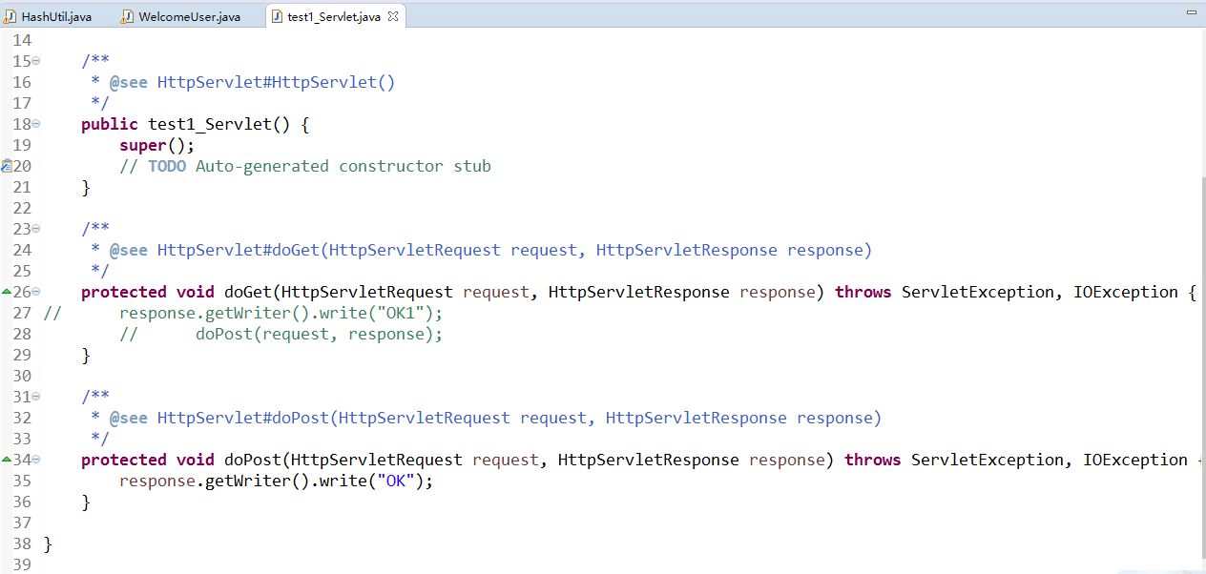

Login.jsp
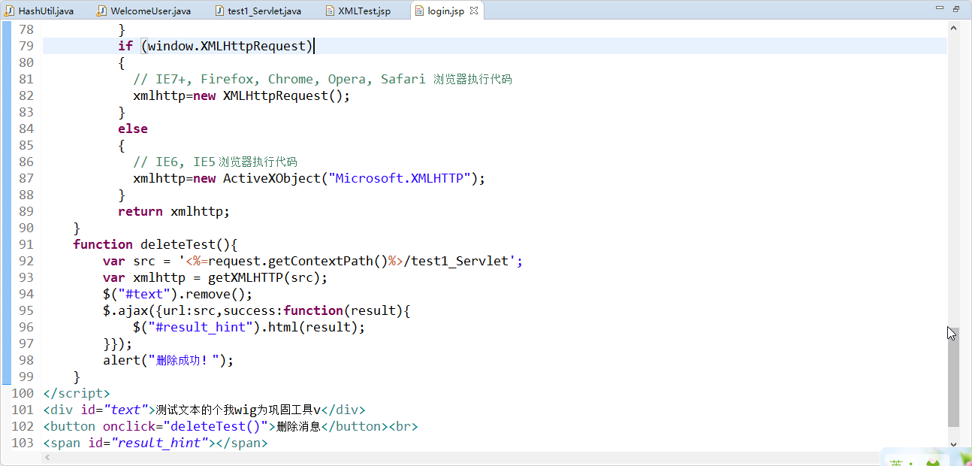

XMLTest.jsp
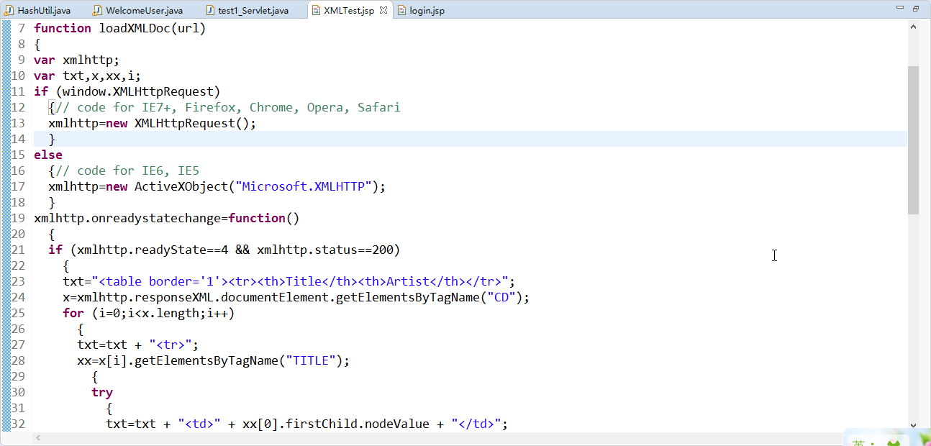

实现效果：
AjaxTest.jsp[获取服务器数据并解析成功]
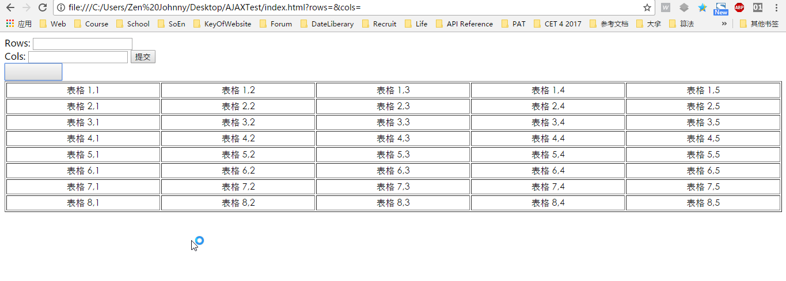

2.乱码问题：
以aboutUs页做测试：
1.在aboutus的form表单提交前：做指定编码处理
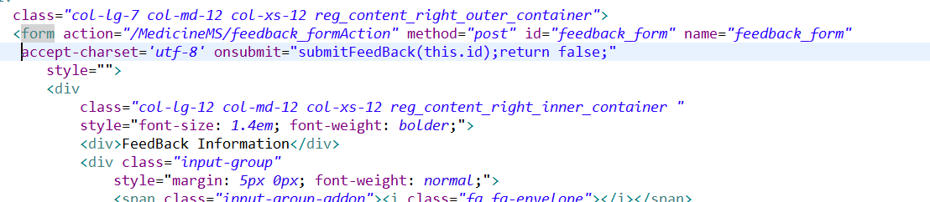

2.在服务器端获取form数据时，做转码处理
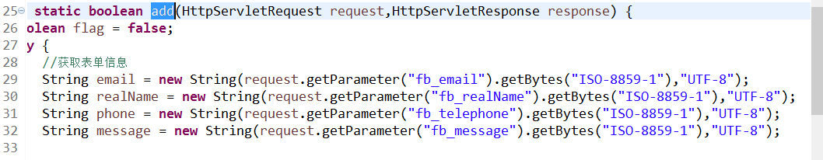

实现效果：[乱码完美解决]
在任何form表单数据获取场景中，均可使用此法
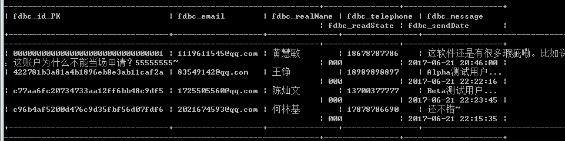

3.若干基于Junit测试包的模块和系统及其技术测试[详情略，如下截图]
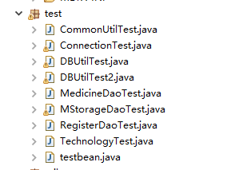

7 难点及关键技术分析
1.编码乱码问题
2.AJAX异步传输技术
3.数据表格稳定呈现
4.权限管理
5.服务器端与客户端的路径管理
6.Tag标签与标签库的区别与使用

8 心得体会
完整实现并经历了从需求分析到数据库设计到软件实现的整个软件生命周期，同时，对JavaWeb的工程实践，有了更深刻的理解。对编码乱码问题，AJAX异步传输技术，数据表格稳定呈现，权限管理，服务器端与客户端的路径管理的解决，有了自己的答案。

参考文献
- w3c组织.《W3Cschool SQL语句》,2017.6
- segmentfault.《使用CSS修改HTML5 input placeholder颜色》2017.6
- 匿名.《Apache-dbutils 简介及事务处理》.2016.5.6
- 浪子骑驴.《在jsp页面中，JSTL El中如何判断字符串中是否包含指定字符串》.2013.7
- qinzhengping.《el 表达式 判断字符串是否相等》.2012.4.5
- Miduol.《网页设计中，表格列太多了如何显示？》.简书.2015.10.11
- CodePlex.《jQuery List DragSort》.CodePlex.2016.6
- Belive.《Bootstrap教程- Table 表格行实现多行同时拖拽效果》.Hello Code.2016.2.22
- 匿名.《给Servlet过滤器提供多个URL模式》.Develop Question.2015.1
- UDN.《Java Web开发之访问路径问题分析》.UDN.2013
- 添仔哥哥.《 Java创建和解析Json数据方法（二）——org.json包的使用》.2015.12.18
- 海子.《Java内部类详解》.博客园.2016.5.20
- …

